目录

1 系统分析 1

1.1 需求概述 1

1.2 用例分析与描述 2

1.2.1 用例分析 2

1.3.2 用例描述 5

2 系统设计 15

2.1 多层结构设计 15

2.2 问题域设计 16

2.2.1 域模型设计 16

2.2.2 Service接口设计 17

2.3 持久化设计 36

2.3.1 数据库设计 36

2.3.2 数据访问设计 40

2.4 界面设计 42

2.4.1 页面链接关系 42

2.4.2 页面设计 46

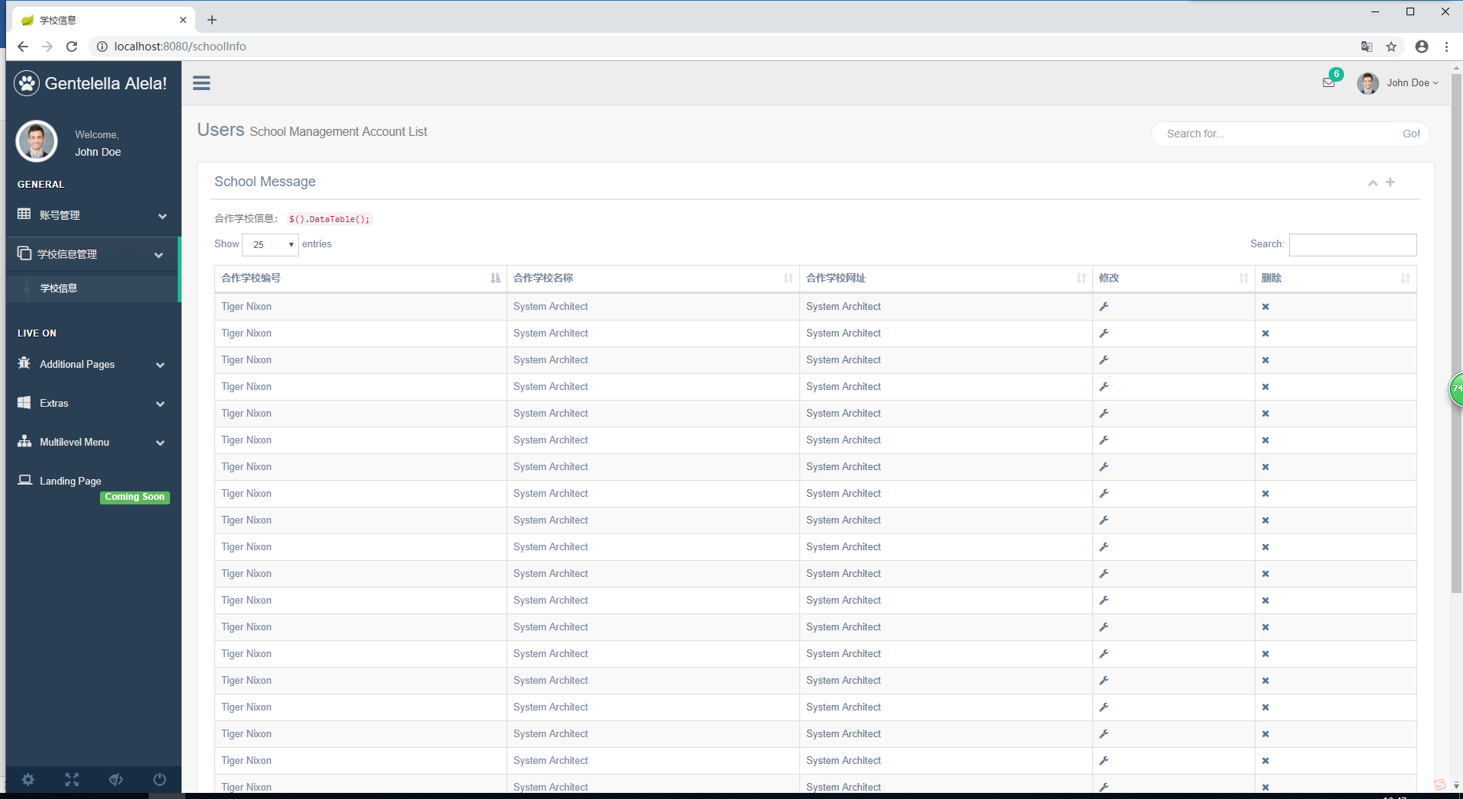 59

# 1 系统分析

## 1.1 需求概述

**项目背景**

随着时代的发展，想要出国留学的学生逐渐增多，但网络留学信息驳杂，各种虚假延时信息，甚至是虚假诈骗网站，容易给想出国留学但缺乏相关留学知识的学生造成困扰甚至是经济上的损失，用户可以浏览本网站及时更新的留学相关资讯，如果有相关疑问，可以到了论坛发帖提出留学的相关问题等，网站与学校可以做出解答。网站系统信息严格遵守法律法规，严格选拔合作学校、严格监管发布信息，信息由相应合作学校发布更新，保障呈现最新、安全、有效的留学资讯。帮助用户选择适合的留学规划。

本系统旨在帮助希望出国留学的学生找寻到满意的留学方向，留学学生通过本系统能及时了解到最新的留学动态以及新闻视点，并发布大量留学资讯，以选择合适自己的留学规划。出国留学网将对学校的招生信息进行有机整合，为学校搭建全球推广的平台，方便学校做到招生和信息管理系统化、标准化、快捷化，甚至可以接受学生在线提交申请，简化了用户的操作，提升了用户体验。

**需求说明**

此项目主要是web浏览器访问的留学网站。其用户有普通用户(学生)、学校管理员、系统管理员。普通用户(学生)可以浏览网站信息、进行论坛交流、申请留学、查看审核进度还有学校信息等，学校管理员主要是发布留学动态，审核留学申请，回复用户帖子等。系统管理员主要是审核发布信息、管理学校、设计版块等。所以主要有以下几个模块：

1) 信息资讯：发布留学动态与留学相关法规，以供用户浏览。

2) 论坛交流：用户可以发帖提出留学的相关问题等，网站与学校可以做出解答。

3) 留学申请/审核：了解学校概况，掌握学校要求并可以通过网站进行留学申请，查看审核进程。

4) 用户管理：管理用户账号以及个人信息。

5) 学校管理：管理网站合作留学学校信息以及学校账号信息。

**业务规则**

这是系统业务规则:

* 一个用户只能申请3个学校的留学资格
* 学校管理员发布新的信息咨询必须通过系统管理员的审核
* 用户未登录不能回复论坛信息和
* 用户未登录可以浏览学校信息和留学信息

## 1.2 用例分析与描述

### 1.2.1 用例分析

先分析系统有哪些角色，然后说明这些角色能够完成哪些操作，最后形成用例图

普通用户(学生)

* 浏览网站信息
* 发帖询问
* 删除帖子
* 修改帖子
* 进行论坛交流
* 申请留学
* 查看审核进度
* 查看学校信息
* 管理用户账号以及个人信息。

学校管理员：

* 浏览网站信息
* 进行论坛交流
* 审核留学信息
* 发布留学动态与留学相关法规

网站管理员：

* 浏览网站信息
* 审核发布内容
* 管理网站合作留学学校信息以及学校账号信息
* 论坛交流



图1-1 用户论坛交流用例图

![C:\Users\枼\Documents\Tencent Files\770035795\Image\C2C\)}D~R`YJGHB(UYEWS1`D](I.png](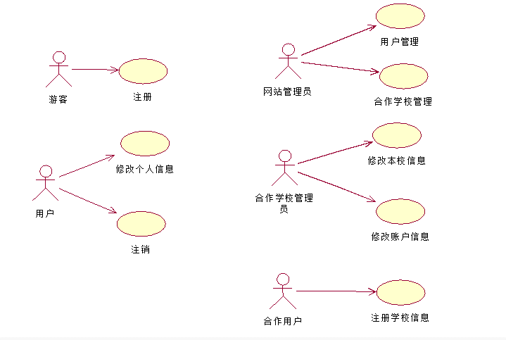)

图1-2 管理员维护学校和用户信息用例图



图1-3 留学网有关信息资讯用例图

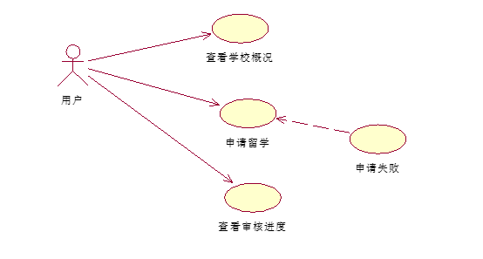

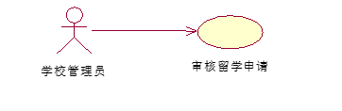

图1-4 用户查询学校概况用例图

### 1.3.2 用例描述

给出每个用例的说明与详细流程

**图1.1关于论坛交流模块用例图的用例描述**

|  |  |
| --- | --- |
| 用例编号 | UC101 |
| 用例名称 | 用户发布帖子 |
| 简要说明 | 用户在论坛交流中发布帖子询问学校和网站 |
| 执行者 | 普通用户、学校管理员、网站管理员 |
| 前置条件 | 用户已经进行登录并且具有相应的权限 |
| 后置条件 | 用户成功发布帖子 |
| 基本事件流 | 1. 用户点击按钮选择发布帖子  2. 用户输入帖子标题和内容  A1：帖子标题为空  A2：帖子内容为空  3. 帖子发布成功  4. 用例结束 |
| 扩展事件流 | A1:帖子标题为空   1. 提示用户标题不能为空 2. 返回事件流第二步   A2：帖子内容为空  （1） 提示用户内容不能为空  （2） 返回事件流第二步 |
|  |  |

|  |  |
| --- | --- |
| 用例编号 | UC102 |
| 用例名称 | 用户修改帖子 |
| 简要说明 | 用户在论坛交流中可以修改自己已发布的帖子 |
| 执行者 | 普通用户、学校管理员、网站管理员 |
| 前置条件 | 用户已经进行登录并且具有相应的权限 |
| 后置条件 | 用户成功修改自己的帖子 |
| 基本事件流 | 1. 用户点击查看自己已经发布的帖子  2. 用户选择修改帖子  3. 用户输入修改内容  A1：帖子标题为空  A2：帖子内容为空  4． 提交修改  5. 用例结束 |
| 扩展事件流 | A1:帖子标题为空   1. 提示用户标题不能为空 2. 返回事件流第三步   A2：帖子内容为空  （1） 提示用户内容不能为空  （2） 返回事件流第三步 |
|  |  |

|  |  |
| --- | --- |
| 用例编号 | UC103 |
| 用例名称 | 用户回复帖子 |
| 简要说明 | 用户在论坛交流中发布帖子询问学校和网站 |
| 执行者 | 普通用户、学校管理员、网站管理员 |
| 前置条件 | 用户已经进行登录并且具有相应的权限 |
| 后置条件 | 用户回复了帖子 |
| 基本事件流 | 1. 用户进入帖子  2. 用户输入回复内容  A1：回复内容为空  A2：回复内容超出限制  3. 回复成功  4. 用例结束 |
| 扩展事件流 | A1: 回复内容为空   1. 提示用户回复内容不能为空 2. 返回事件流第二步   A2：回复内容超出限制  （1） 提示我用户内容应该限定字数  （2） 返回事件流第二步 |
|  |  |

**关于图1-2 管理员维护学校和用户信息用例图的用例描述**

|  |  |
| --- | --- |
| 用例编号 | UC01 |
| 用例名称 | 查看学校管理员信息 |
| 简要说明 | 网站管理者查看管理员信息 |
| 执行者 | 网站管理员 |
| 前置条件 | 登录 |
| 后置条件 | 无 |
| 基本事件流 | 1.点击左侧菜单栏学校信息  2.点击学校管理员信息  3.结束 |
| 扩展事件流 |  |

|  |  |
| --- | --- |
| 用例编号 | UC02 |
| 用例名称 | 修改、添加学校管理员 |
| 简要说明 | 网站管理者修改学校管理员信息 |
| 执行者 | 网站管理员 |
| 前置条件 | 登录 |
| 后置条件 | 无 |
| 基本事件流 | 1.点击左侧菜单栏学校信息  2.点击学校管理员信息  3.点击相应管理员后的修改项（表格右上角的“+”）  4.填写相应信息  1）提交失败  5.提交  6.结束 |
| 扩展事件流 | 1）返回事件流4 |

|  |  |
| --- | --- |
| 用例编号 | UC03 |
| 用例名称 | 查看学校信息 |
| 简要说明 | 网站管理者查看学校信息 |
| 执行者 | 网站管理员 |
| 前置条件 | 登录 |
| 后置条件 | 无 |
| 基本事件流 | 1.点击左侧菜单栏学校信息  2.点击学校信息  3.结束 |
| 扩展事件流 |  |

|  |  |
| --- | --- |
| 用例编号 | UC04 |
| 用例名称 | 修改、添加学校信息 |
| 简要说明 | 网站管理者修改用户信息 |
| 执行者 | 网站管理员 |
| 前置条件 | 登录 |
| 后置条件 | 无 |
| 基本事件流 | 1.点击左侧菜单栏学校信息  2.点击学校信息  3.点击相应学校后的修改项（表格右上角的“+”）  4.填写相应信息  1）提交失败  5.提交  6.结束 |
| 扩展事件流 | 1）返回事件流4 |

|  |  |
| --- | --- |
| 用例编号 | UC05 |
| 用例名称 | 查看用户信息 |
| 简要说明 | 网站管理者查看学校信息 |
| 执行者 | 网站管理员 |
| 前置条件 | 登录 |
| 后置条件 | 无 |
| 基本事件流 | 1.点击左侧菜单栏用户信息  2.点击用户信息  3.结束 |
| 扩展事件流 |  |

|  |  |
| --- | --- |
| 用例编号 | UC04 |
| 用例名称 | 修改、添加用户信息 |
| 简要说明 | 网站管理者修改用户信息 |
| 执行者 | 网站管理员 |
| 前置条件 | 登录 |
| 后置条件 | 无 |
| 基本事件流 | 1.点击左侧菜单栏用户信息  2.点击用户信息  3.点击相应用户后的修改项（表格右上角的“+”）  4.填写相应信息  1）提交失败  5.提交  6.结束 |
| 扩展事件流 | 1）返回事件流4 |

**关于图1-3 用例的用例说明**

|  |
| --- |
| 用例名称：查看留学动态 |
| 描述：游客或者用户查看留学动态 |
| 标识符:uc1 |
| 优先级：A(高) |
| 角色:所有用户 |
| 前置条件：用户进入至该页面 |
| 主事件流:  1. 用户打开首页；  2.点击留学动态界面；  3.系统查询数据库显示前五条留学动态；  4.用例结束。 |
| 其他事件流： |
| 后置条件：界面显示留学动态 |
| 特殊需求： |

|  |
| --- |
| 用例名称：查看留学法规 |
| 描述：游客或者用户查看留学法规 |
| 标识符:uc1 |
| 优先级：A(高) |
| 角色:所有用户 |
| 前置条件：用户进入至首页 |
| 主事件流:   1. 用户进入首页；   A1  2.点击出国留学；  3.系统显示出国留学子项；  4.点击管理规定；  5.系统显示所有出国留学管理规定；  6.用例结束 |
| 其他事件流：  A1  (1)进入首页失败 |
| 后置条件：界面显示所有留学法规 |
| 特殊需求： |
| 用例名称：查看学校信息 |
| 描述：游客或者用户查看学校信息 |
| 标识符:uc1 |
| 优先级：A(高) |
| 角色:所有用户 |
| 前置条件：用户进入至首页 |
| 主事件流:  1.用户进入首页；  A1  2.点击出国留学；  3.系统显示出国留学子项；  4.点击合作机构；  5.系统显示相关合作机构；  6.用例结束 |
| 其他事件流：  A1  (1)进入首页失败 |
| 后置条件：界面显示部分合作机构 |
| 特殊需求： |

|  |
| --- |
| 用例名称：删除留学动态 |
| 描述：合作学校管理员 |
| 标识符:uc1 |
| 优先级：A(高) |
| 角色:所有用户 |
| 前置条件：用户登录至系统 |
| 主事件流:  1.合作学校进入首页；  A1  2.点击发布动态管理；  3.系统显示出该学校发布的动态；  4.点击删除；  5.系统返回删除信息；  6.用例结束 |
| 其他事件流：  A1  (1)进入首页失败 |
| 后置条件：界面显示删除成功，返回动态管理页面 |
| 特殊需求： |

|  |
| --- |
| 用例名称：修改留学动态 |
| 描述：合作学校管理员 |
| 标识符:uc1 |
| 优先级：A(高) |
| 角色:所有用户 |
| 前置条件：用户登录至系统 |
| 主事件流:  1.合作学校进入首页；  A1  2.点击发布动态管理；  3.系统显示出该学校发布的动态；  4.点击某条动态的修改按钮；  5.系统显示动态的信息；  6.修改信息，点击保存；  7.系统提示修改成功 |
| 其他事件流：  A1  (1)进入首页失败 |
| 后置条件：界面显示修改成功，返回动态管理页面 |
| 特殊需求： |

|  |
| --- |
| 用例名称：发布留学动态 |
| 描述：合作学校管理员 |
| 标识符:uc1 |
| 优先级：A(高) |
| 角色:所有用户 |
| 前置条件：用户登录至系统 |
| 主事件流:  1.合作学校进入首页；  A1  2.点击发布动态管理；  3．点击发布动态按钮；  4.填写动态信息；  5.点击发布；  6.动态提交至管理员处审核；  7.系统提示成功 |
| 其他事件流：  A1  (1)进入首页失败 |
| 后置条件：界面显示提交成功，返回动态管理页面 |
| 特殊需求： |

图1-4用户查询学校概况用例描述：

|  |  |
| --- | --- |
| 用例编号 | UC01 |
| 用例名称 | 查询学校概况 |
| 简要说明 | 用户查看学校基本信息，留学条件等 |
| 执行者 | 用户 |
| 前置条件 | 用户登录系统 |
| 后置条件 |  |
| 基本事件流 | 主事件流:  1.用户选择“学校概况”选项，用例开始  2.系统展示学校概况列表  3.用户点击学校列表后的查看更多信息  4.跳转到学校详细信息界面  5.用户查看信  6.用例结束 |
| 扩展事件流 |  |

用户申请留学用例描述：

|  |  |
| --- | --- |
| 用例编号 | UC02 |
| 用例名称 | 申请留学 |
| 简要说明 | 用户留学申请 |
| 执行者 | 用户 |
| 前置条件 | 用户登录系统 |
| 后置条件 |  |
| 基本事件流 | 主事件流:  1.用户选择“申请留学”选项，用例开始  2.系统提示用户输入相关信息  3.用户填写信息  A1:填写信息无效  A2:信息填写格式错误  4.点击提交按钮  5.申请成功  6.用例结束 |
| 扩展事件流 | A1: 填写信息无效  (1)必填信息未填  (2)返回主事件流第2步  A2: 填写信息无效  (1)信息格式填写错误  (2)返回主事件流第2步 |

学校管理员审核申请留学用例描述：

|  |  |
| --- | --- |
| 用例编号 | UC03 |
| 用例名称 | 审核申请留学 |
| 简要说明 | 学校管理员审核用户提出的留学申请 |
| 执行者 | 管理员 |
| 前置条件 | 管理员身份登录系统 |
| 后置条件 |  |
| 基本事件流 | 主事件流:  1.管理员选择“审核申请留学”选项，用例开始  2.系统展示留学申请列表  3.选择审核操作  4.展示留学申请详细信息  5.选择同意或不同意  A1:操作无效  6.用例结束 |
| 扩展事件流 | A1: 操作无效  (1)申请已审核  (2)返回主事件流第2步 |

（每一章都必须另起一页）

# 2 系统设计

## 2.1 多层结构设计

说明如何进行分层，各层运用哪些技术，各层分别由哪些package、页面以及其他资源构成，画出系统的组件图

表示层主要使用thymeleaf模板，为业务层和持久层提供了非常薄和简洁的模型视图控制器类型的用户界面。所有的页面都存放在templates中。

业务层主要是用来解决项目运行中的复杂逻辑行为，所以我们使用的springmvc可以极大的减少我们的工作量。主要用的包有controller存放关于页面之间数据获取重定向跳转的控制器，util包中使用的工具类

Service层：对仓库层的复杂逻辑进行操作，通过使用调用仓库层与数据库进行交互，获得想要的数据，或者修改数据库数据。

持久层主要是与数据库的交互的情况，我们组所使用的技术是jpa，可以自动生成数据库的表，以及抛弃了传统的sql语句，通过调用方法非常方便的与数据库进行交互获取想要的数据。主要是entity包用来存放实体类，还有repository包用来存放每个类的仓库类。

AOP切面类主要是用来进行日志或者拦截的，主要存放在aop类里面。

所以系统主要使用的技术有:

* BOOTSTRAP(表示层)
* SPRINGMVC(业务层)
* JPA(持久化层)

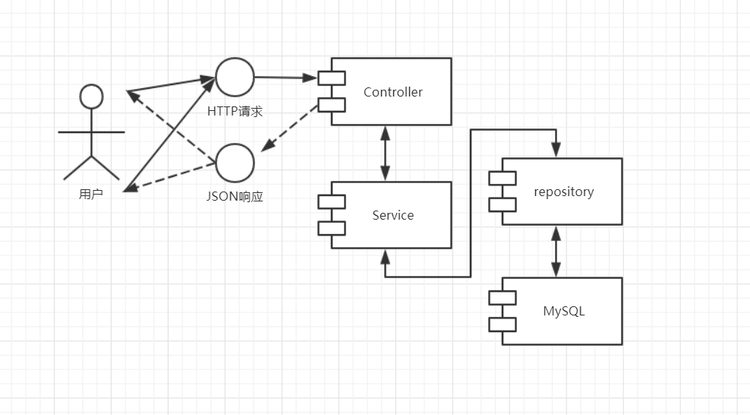

图2-1 留学网站系统组件图

## 2.2 问题域设计

### 2.2.1 域模型设计

分析系统中的实体并给出系统的领域模型

系统中出现的实体有：普通用户、网站管理员、合作学校管理员表、帖子、帖子内容回复、留学学校信息、留学动态信息表、留学法规、留学申请审核、留学公告



图2-2 留学网站系统系统域模型

### 2.2.2 Service接口设计

通过活动图、状态图、通信图或顺序图分析得到Service接口的方法，并画出相关类图。

**1.关于管理员管理学校信息和用户信息模块**

活动图

维护学校管理员信息



维护学校信息



维护用户信息



状态图：



时序图：



类图



**论坛交流模块**

发布帖子活动图



发布帖子时序图



修改帖子活动图



**修改帖子时序图**



**查看帖子内容时序图**



**帖子的状态图**



**Service接口类图**



**关于用户资讯的模块**



查看公告时序图



查看公告活动图



发布公告时序图



发布公告活动图



**用户查询学校概况模块**

1.活动图



图2.3 查询学校概况活动图



图2.4 申请留学活动图



图2.3 审核留学申请活动图

时序图：



图2.4 查询学校概况时序图



图2.5 申请留学时序图



图2.6 审核留学申请时序图

类图



图2.6 留学申请/审核模块类图

## 2.3 持久化设计

### 2.3.1 数据库设计

说明给出的数据库类型，并以表格形式给出数据库表结构

数据库使用的mysql，版本为5.1



图2-3 留学网站数据库物理结构

表2-1普通用户表(User)

|  |  |  |  |  |
| --- | --- | --- | --- | --- |
| 字段名 | 数据类型 | 长度 | 约束 | 说明 |
| user_id | Bigint |  | Pk | 用户id |
| user _pass | varchar | 255 | No null | 密码 |
| user _sex | varchar | 2 | No null | 性别 |
| user _name | varchar | 255 | No null | 用户名 |
| user _phone | varchar | 11 | No null | 电话号码 |

表2-2网站管理员表(WebRegister)

|  |  |  |  |  |
| --- | --- | --- | --- | --- |
| 字段名 | 数据类型 | 长度 | 约束 | 说明 |
| register_id | Bigint |  | pk | 管理员id |
| register _name | varchar | 255 | No null | 姓名 |
| register _sex | varchar | 2 | No null | 性别 |
| register _pass | varchar | 255 | No null | 密码 |
| register _phone | varchar | 11 | No null | 电话 |
| Register_account | varchar | 10 | No null | 账号 |

表2-3 合作学校管理员表(SchoolRegister)

|  |  |  |  |  |
| --- | --- | --- | --- | --- |
| 字段名 | 数据类型 | 长度 | 约束 | 说明 |
| school_id | Bigint |  | pk | 学校管理员id |
| school _name | varchar | 255 | No null | 姓名 |
| school _sex | varchar | 2 | No null | 性别 |
| school _pass | varchar | 255 | No null | 密码 |
| school _phone | varchar | 11 | No null | 电话 |
| school _account | varchar | 10 | No null | 账号 |
| school_sname | varchar | 40 | No null | 所属学校 |

表2-4帖子表（post）

|  |  |  |  |  |
| --- | --- | --- | --- | --- |
| 字段名 | 数据类型 | 长度 | 约束 | 说明 |
| post _id | Bigint |  | pk | 帖子编号 |
| post _zt | varchar | 255 | No null | 帖子主题 |
| post _con | varchar | 255 | No null | 帖子内容 |
| post _yid | Bigint |  | fk | 用户编号 |
| post _time | varchar | 255 | No null | 发帖时间 |

表2-5帖子内容回复表（replay）

|  |  |  |  |  |
| --- | --- | --- | --- | --- |
| 字段名 | 数据类型 | 长度 | 约束 | 说明 |
| replay _id | Bigint |  | pk | 帖子回复id |
| user_id | Bigint |  | fk | 用户id |
| post _id | Bigint |  | fk | 帖子id |
| replay _con | varchar | 255 | No null | 回复内容 |

表2-6留学学校信息表(school)

|  |  |  |  |  |
| --- | --- | --- | --- | --- |
| 字段名 | 数据类型 | 长度 | 约束 | 说明 |
| s_id | Bigint |  | pk | 学校id |
| s_pw | varchar | 20 | No null | 密码 |
| s_name | varchar | 50 | No null | 学校名 |
| s_web | varchar | 50 | No null | 学校网站 |
| s_adress | varchar | 255 | No null | 学校地址 |
| s_title | varchar | 255 |  | 学校简介 |

表2-7 留学动态信息表（news）

|  |  |  |  |  |
| --- | --- | --- | --- | --- |
| 字段名 | 数据类型 | 长度 | 约束 | 说明 |
| news_id | Bigint |  | pk | 信息id |
| news _dt | varchar | 255 | No null | 留学动态 |
| news _time | varchar | 255 | No null | 发布时间 |
| s_id | Bigint |  | fk | 学校id |

表2-8 留学法规表（rules）

|  |  |  |  |  |
| --- | --- | --- | --- | --- |
| 字段名 | 数据类型 | 长度 | 约束 | 说明 |
| rules _id | Bigint |  | pk | 法规信息id |
| rules _dt | varchar | 255 | No null | 法规信息 |
| rules _time | varchar | 255 | No null | 发布时间 |
| s_id | Bigint |  | fk | 学校id |

表2.9留学要求表

|  |  |  |  |  |
| --- | --- | --- | --- | --- |
| 字段名 | 数据类型 | 长度 | 约束 | 说明 |
| Q_id | Bigint |  | pk | 要求编号 |
| Q_con | varchar | 255 | No null | 要求内容 |
| Q_time | varchar | 255 | No null | 发布时间 |
| X_xid | Bigint |  | fk | 学院账号 |

表2-10 留学公告

|  |  |  |  |  |
| --- | --- | --- | --- | --- |
| 字段名 | 数据类型 | 长度 | 约束 | 说明 |
| ann_id | ann_id | bigint(20) | Pk | 留学公告编号 |
| ann_content | ann_content | varchar(255) | 255 | 内容 |
| ann_filename | ann_filename | varchar(255) | 255 | 文件名 |
| ann_filepath | ann_filepath | varchar(255) | 255 | 文件路径 |
| ann_time | ann_time | datetime |  | 时间 |
| ann_title | ann_title | varchar(255) | 255 | 标题 |

表2-10 留学申请表

|  |  |  |  |  |
| --- | --- | --- | --- | --- |
| 字段名 | 数据类型 | 长度 | 约束 | 说明 |
| applyid | applyid | bigint(20) | Pk | 申请id |
| apply_context | apply_context | varchar(255) | 255 | 申请内容 |
| apply_describe | apply_describe | varchar(255) | 255 | 申请描述 |
| schoolid | schoolid | bigint(20) | Fk | 学校id |
| userid | userid | bigint(20) | Fk | 用户id |

### 2.3.2 数据访问设计

分析并给出数据库配置以及repository类的类图。

#datasource

spring.datasource.url=jdbc:mysql://localhost:3306/studyabroad?useUnicode=true&characterEncoding=UTF-8&serverTimezone=UTC

spring.datasource.username=root

spring.datasource.password=root

spring.datasource.driver-class-name=com.mysql.cj.jdbc.Driver

spring.jpa.properties.hibernate.hbm2ddl.auto=update

A．关于网站管理员的repository类图



B．论坛交流的repository类图



C．关于信息资讯的repository类图



D．关于用户查询学校概况的repository类图



图2.6 留学申请/审核模块Respoitory类图

## 2.4 界面设计

### 2.4.1 页面链接关系

（分析页面之间的连接关系以及url所对应的Controller方法。）

对学校还有用户管理的链接:

|  |  |  |  |
| --- | --- | --- | --- |
| HTTP verb | URL | action（Controller类的方法） | used for |
| GET | /schoolManagerInfo | / | return an HTML to show schoolmanageInfo |
| GET | /editSchoolManager | add | return a form to add a new schoolmanager info |
| GET | / userInfo | / | return an HTML to show userinfo |
| GET | /editUser | add | return a form to add a new userinfo info |
| GET | /schoolInfo | / | return an HTML to show schoolInfo |
| GET | / editSchool | add | return a form to add a new schoolinfo info |

表2-4-1 对学校还有用户管理的板块URL对应功能说明



图2-4-1 对学校和用户的界面管理图

对论坛交流的链接

|  |  |  |  |
| --- | --- | --- | --- |
| HTTP verb | URL | action（Controller类的方法） | used for |
| GET | /post/index | / | return an HTML to show postindex |
| GET | /post/hot | / | return an HTML to show hot post |
| GET | / post/new | / | return an HTML to show the new post |
| GET | /post/mypost | / | Return an HTML to show my post |
| POST | /post/postadd | add | return a form to add a new post |
| POST | /post/postedit | edit | return a form to edit for a post |
| POST | / post/postdelete | delete | return a form to delete a post |
| POST | /post/addpostreplay | addreplay | Return a form to delete a postreplay |

表2-4-2 论坛交流板块URL对应功能说明



图2-4-1 对论坛交流界面管理图

对用户信息资讯模块

|  |  |  |  |
| --- | --- | --- | --- |
| HTTP verb | URL | action（Controller类的方法） | used for |
| GET | /index | index | To index html |
| GET | /news | tonews | To news html |
| GET | /admission | toadmission | To admission html |
| GET | /foreginManage | toforeginManage | To foreginManage html |
| GET | / manageRule | tomanageRule | To manageRule html |
| GET | / cooperative | tocooperative | To cooperative html |
| GET | / newslist | tonewslist | To newslist html |
| GET | /announcement | toannouncement | To announcement html |
| GET | / introduction | tointroduction | To introduction html |
| GET | / institutionSet | toinstitutionSet | To institutionSet html |
| GET | /contact | tocontact | To contact html |



对用户查询学校概况情况

表2.1 URL对应功能说明（pets）

|  |  |  |  |
| --- | --- | --- | --- |
| HTTP verb | URL | action（Controller类的方法） | used for |
| POST | /abroadapplication | add | Adding new application information for studying abroad |
| POST | /abroadexamination | / | Return List of applications for returning to study abroad |
| GET | /schoolprofile | / | Return school list information |
| GET | /schoolprofiledetali | find | Back school Profile details |
| GET | /applicationmessage | find | Return details of application for returning to study abroad |
| POST | /applicationmessage | agreeapply | Adding audit information |



### 2.4.2 页面设计

（给出页面设计及其操作流程。）

你能输入者下面的链接进入登录界面: http://localhost:8080/

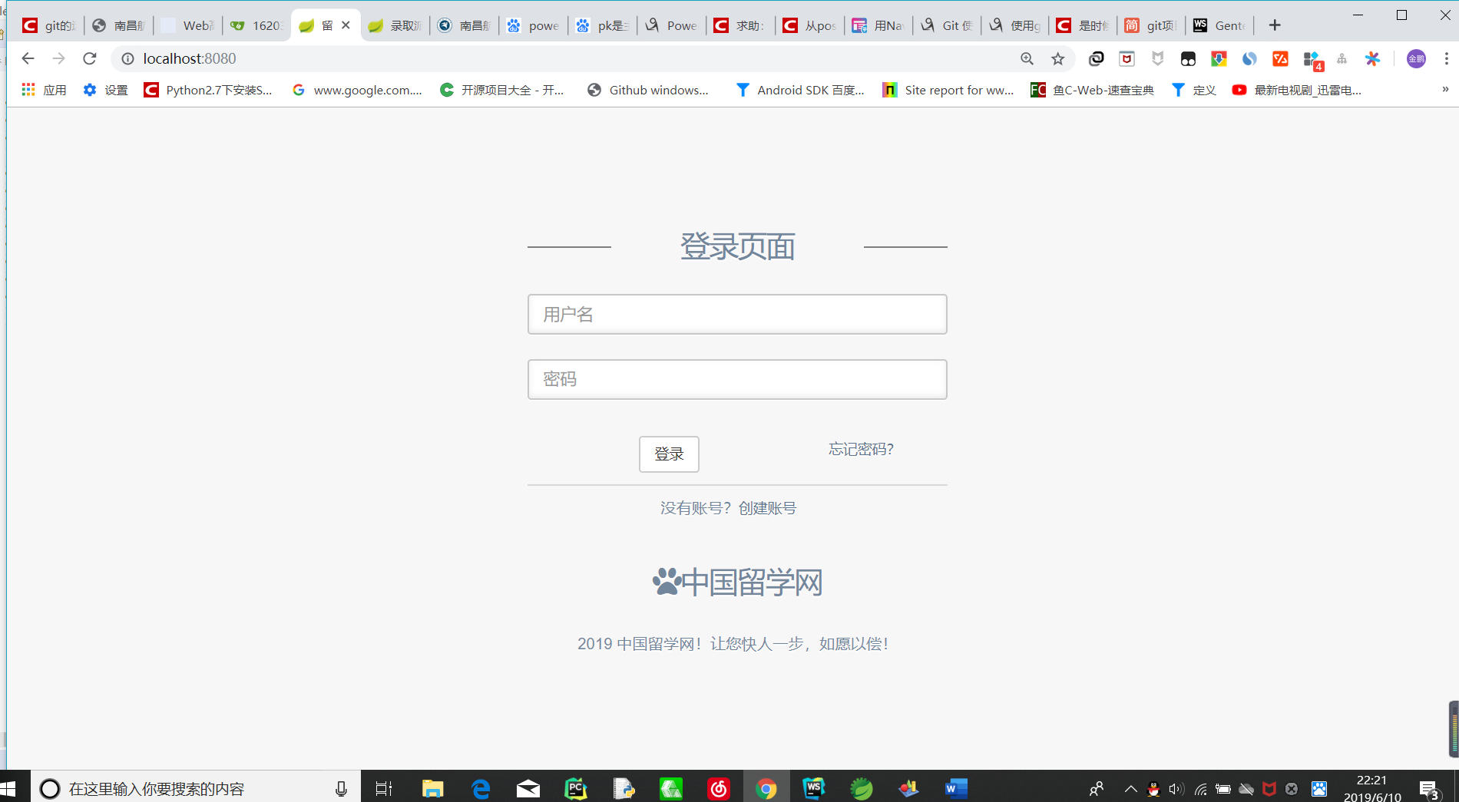

图2-4-3 登录界面

点击下面的创建账号进入注册界面

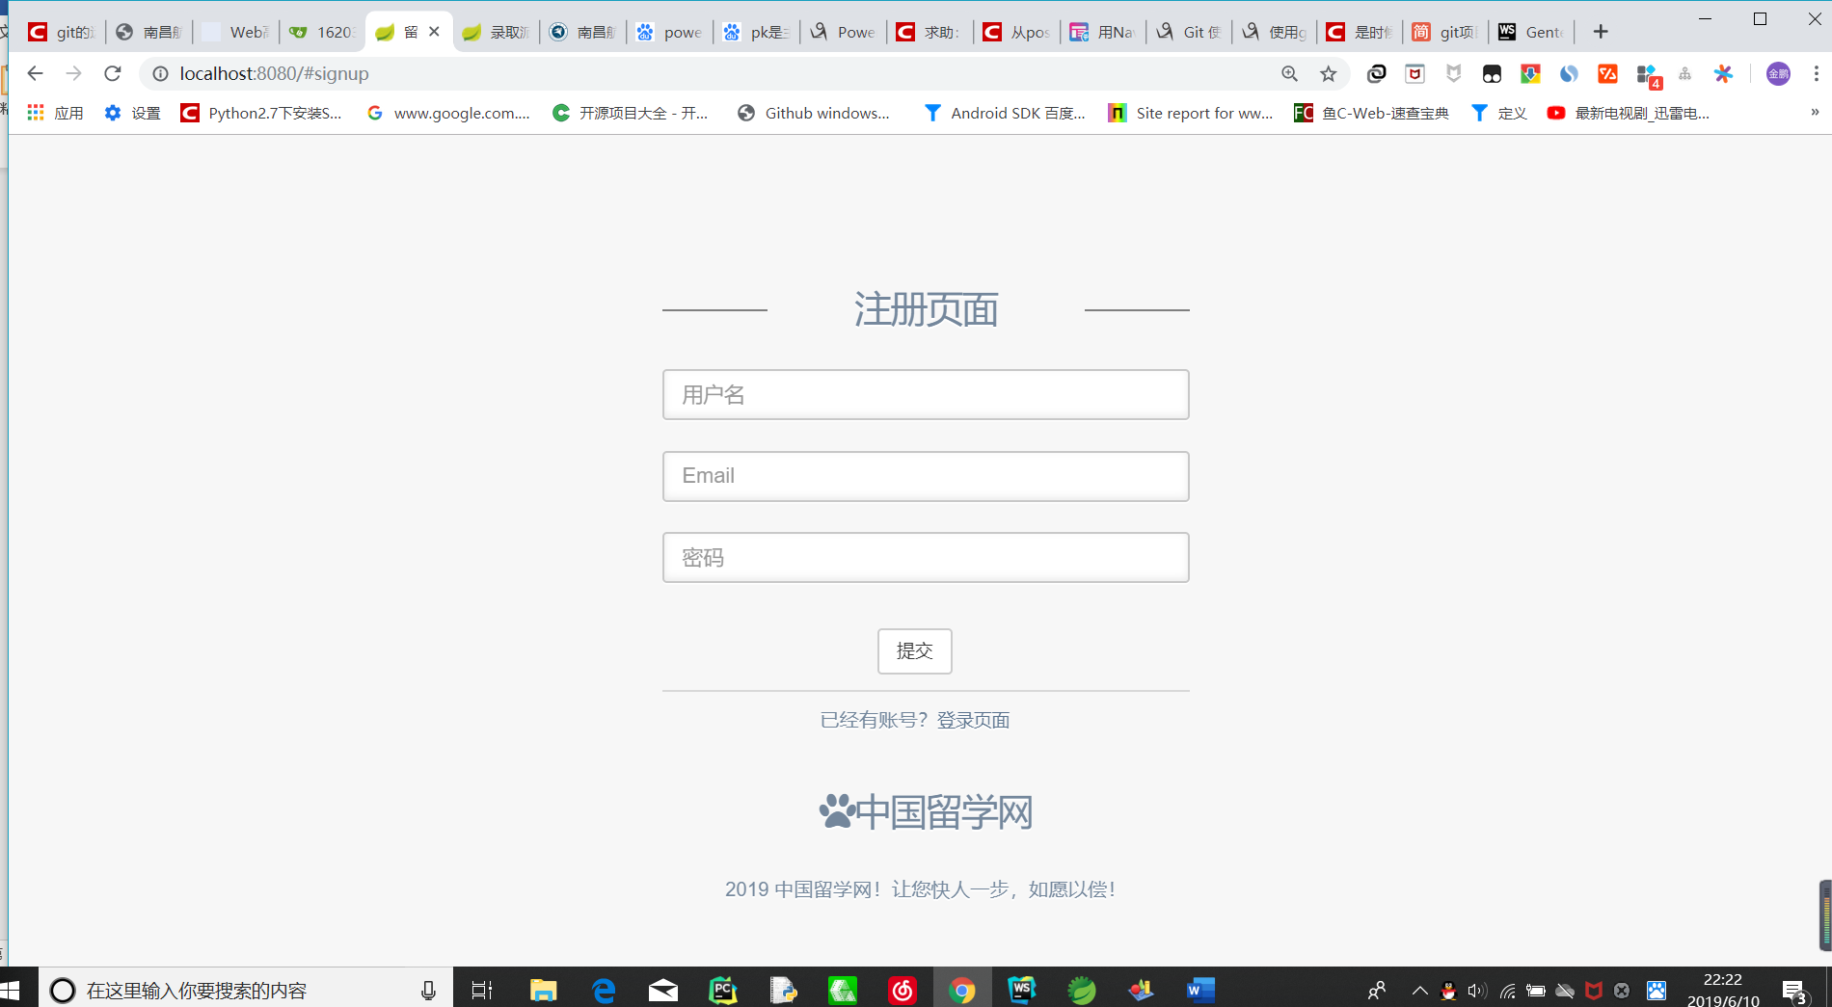

图2-4-4 注册页面

点击登录后进入首页

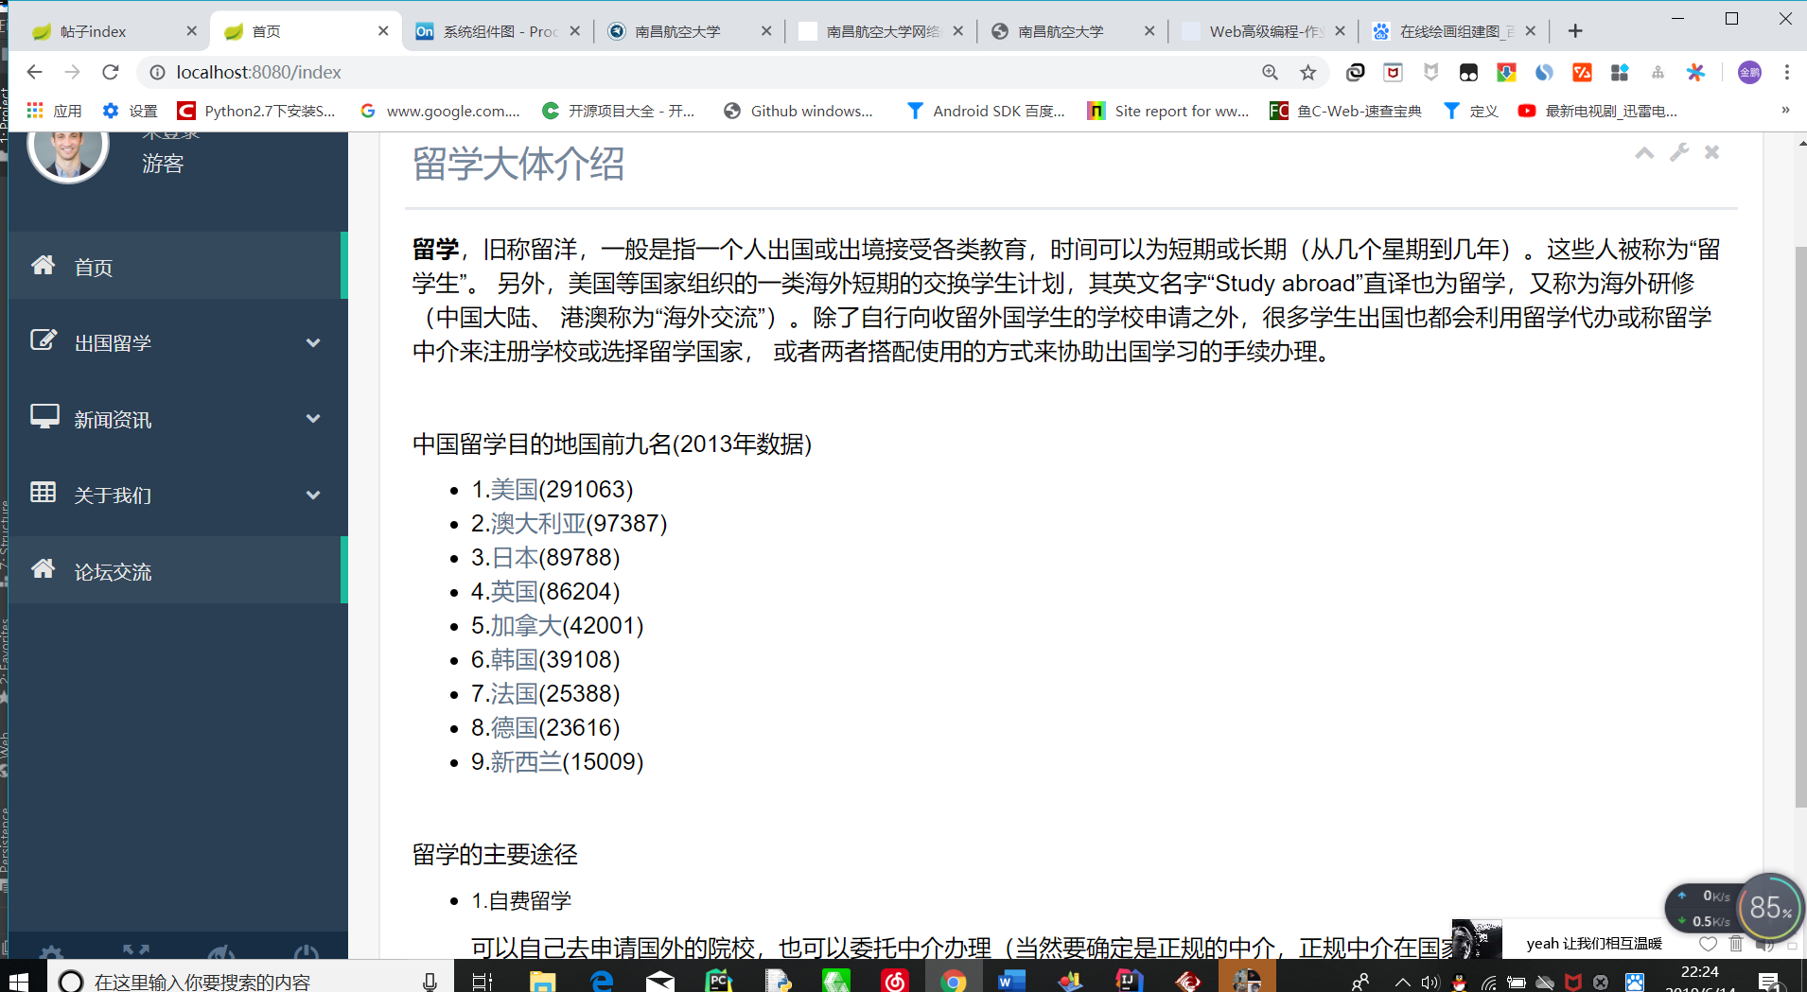

图2-4-5 index首页

点击论坛交流进入论坛板块首页

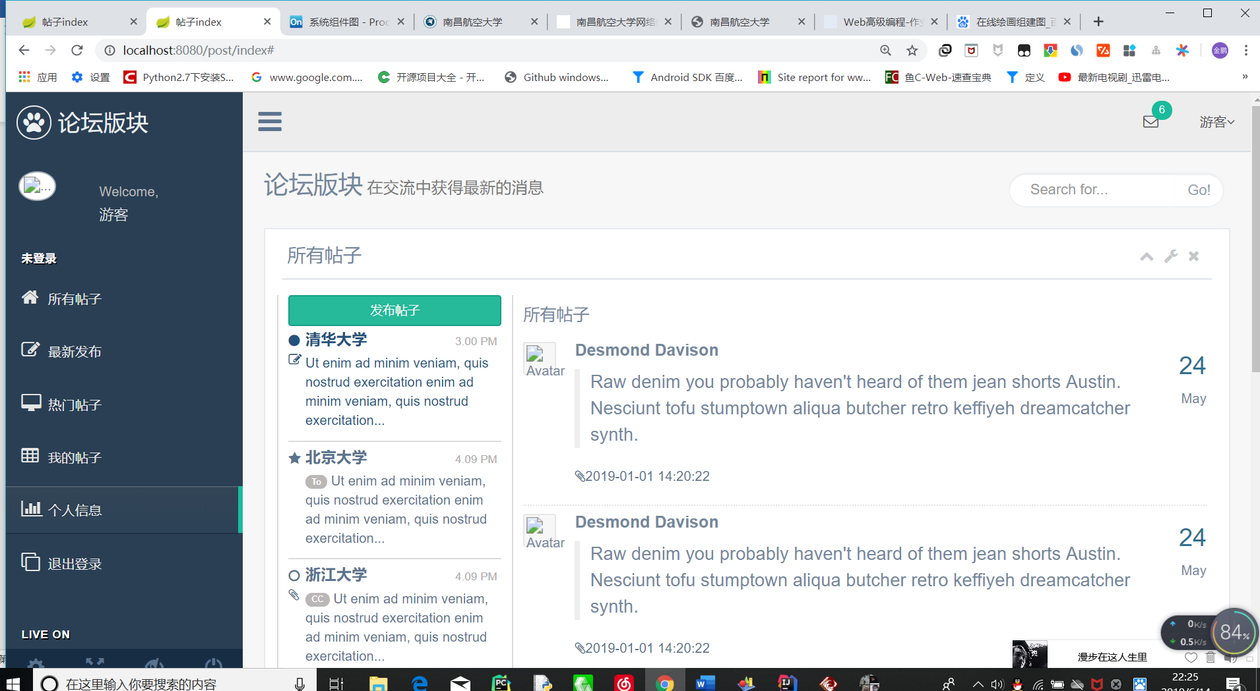

图2-4-6 论坛板块首页页面

点击最新发布进入最新发布帖子板块的页面

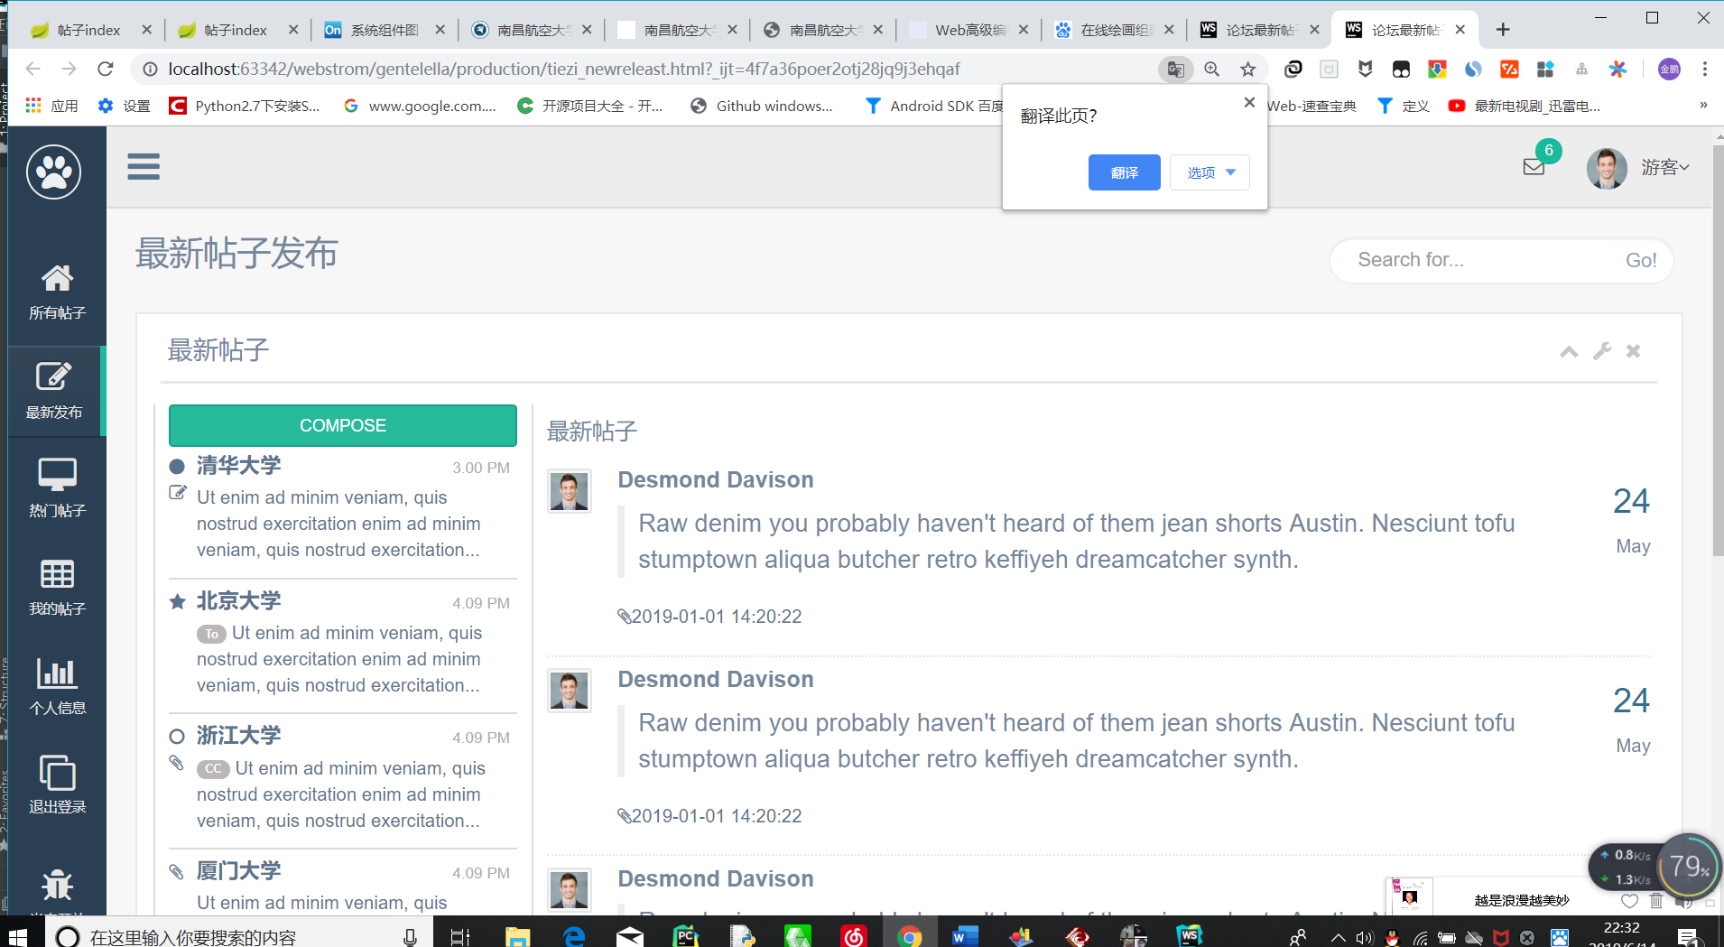

图2-4-7 论坛板块最新发布帖子页面

左侧账号管理->热门帖子进入最热发布帖子板块的页面

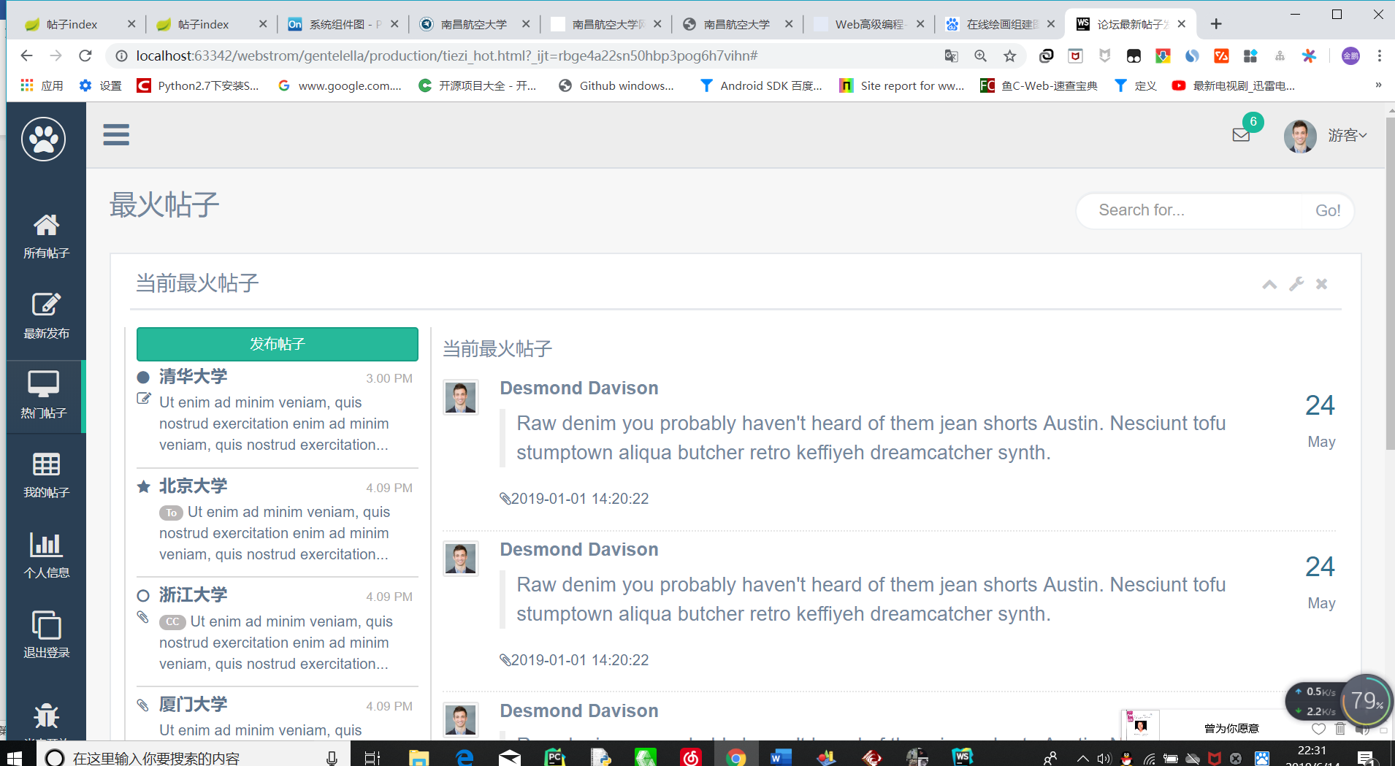

图2-4-8 论坛板块最热发布帖子页面

左侧账号管理->我的帖子->进入本人发布帖子板块的页面

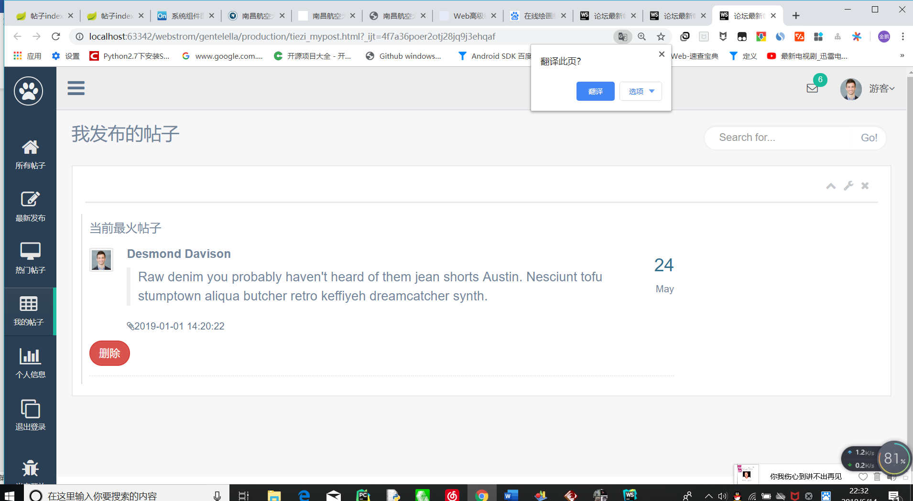

图2-4-9进入本人发布帖子板块

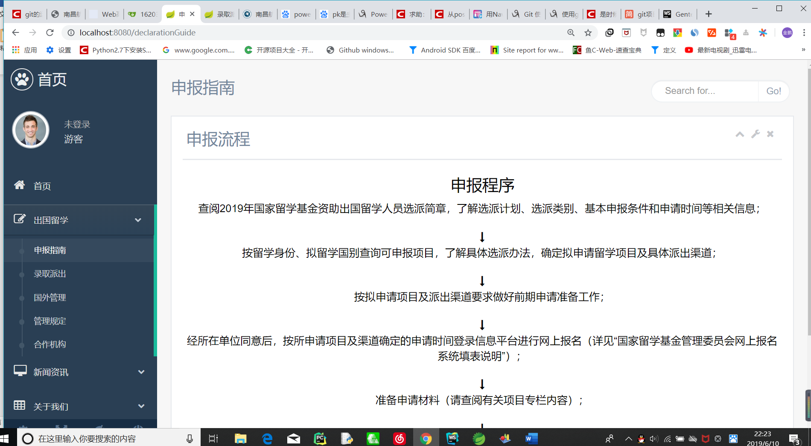

图2-4-10 申报指南页面

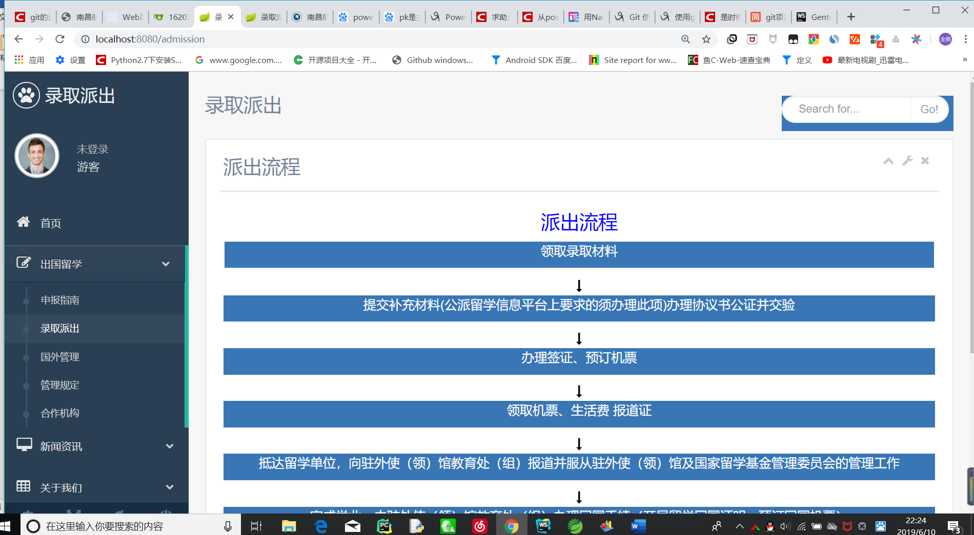

图2-4-11 录取派出界面

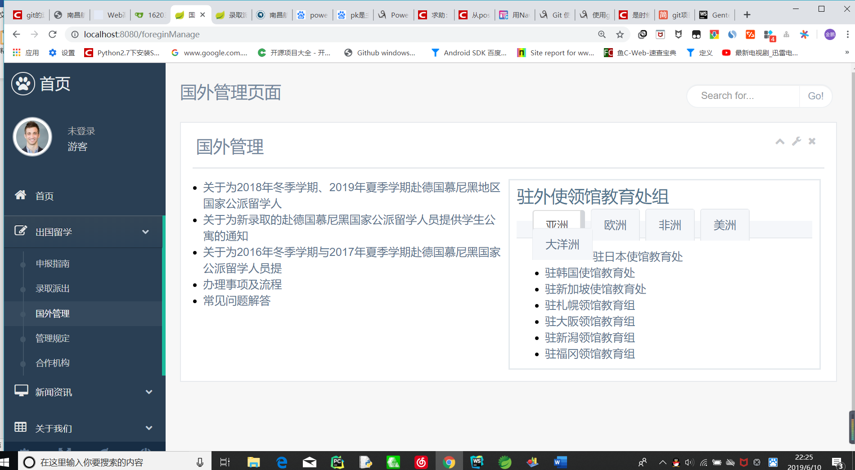

图2-4-12国外管理页面

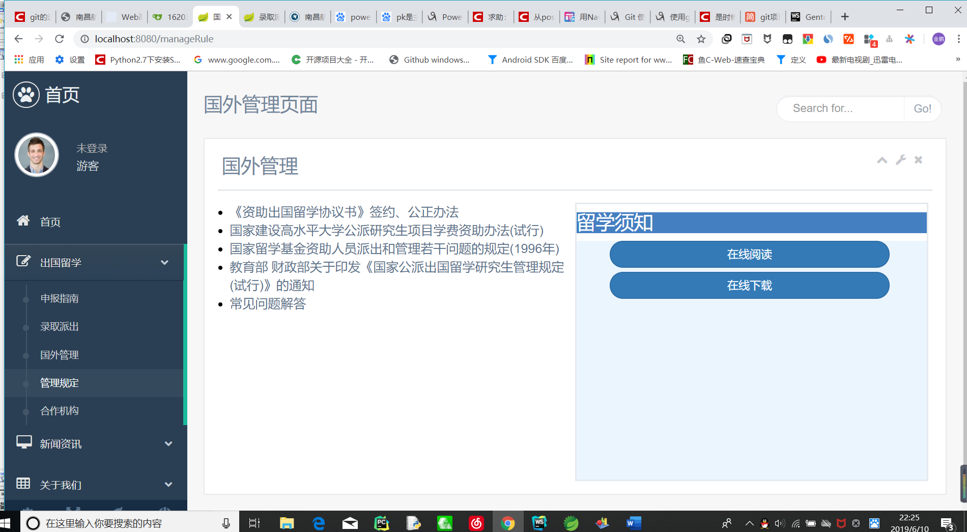图2-4-13 国外管理页面

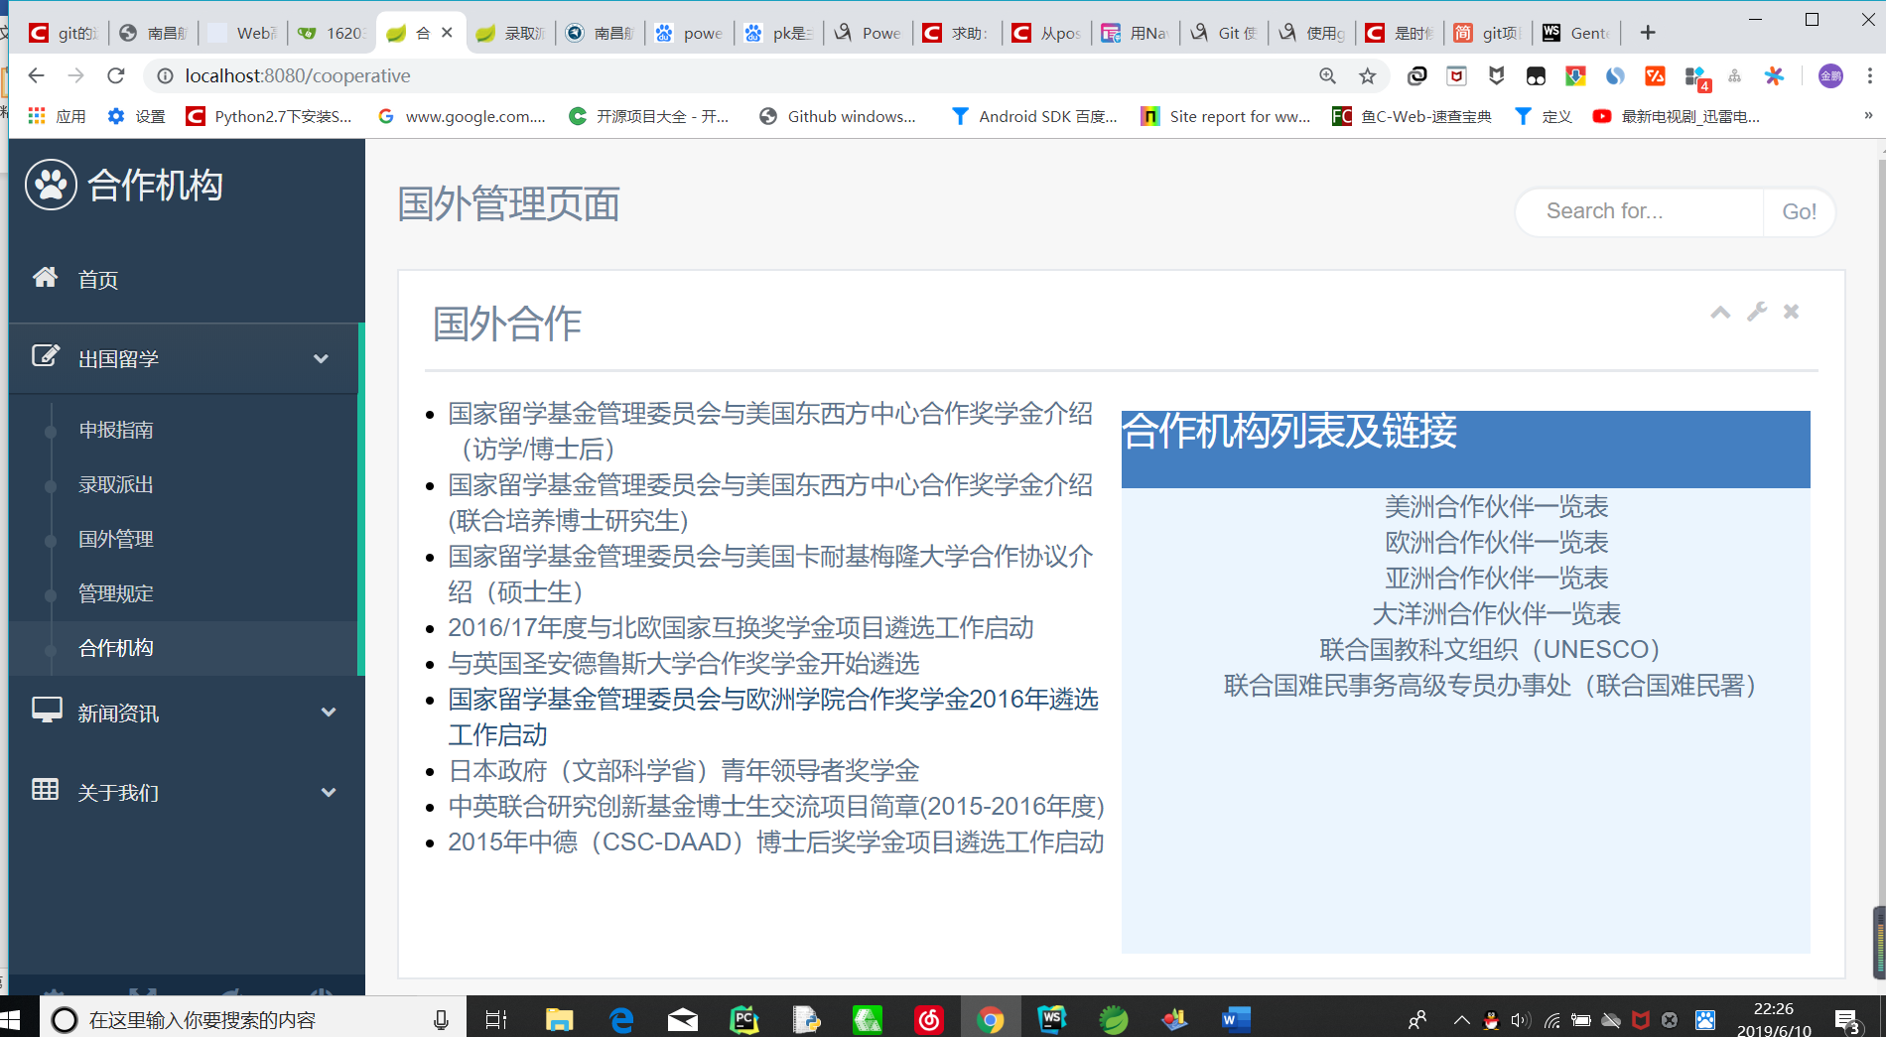

图2-4-14 合作机构页面

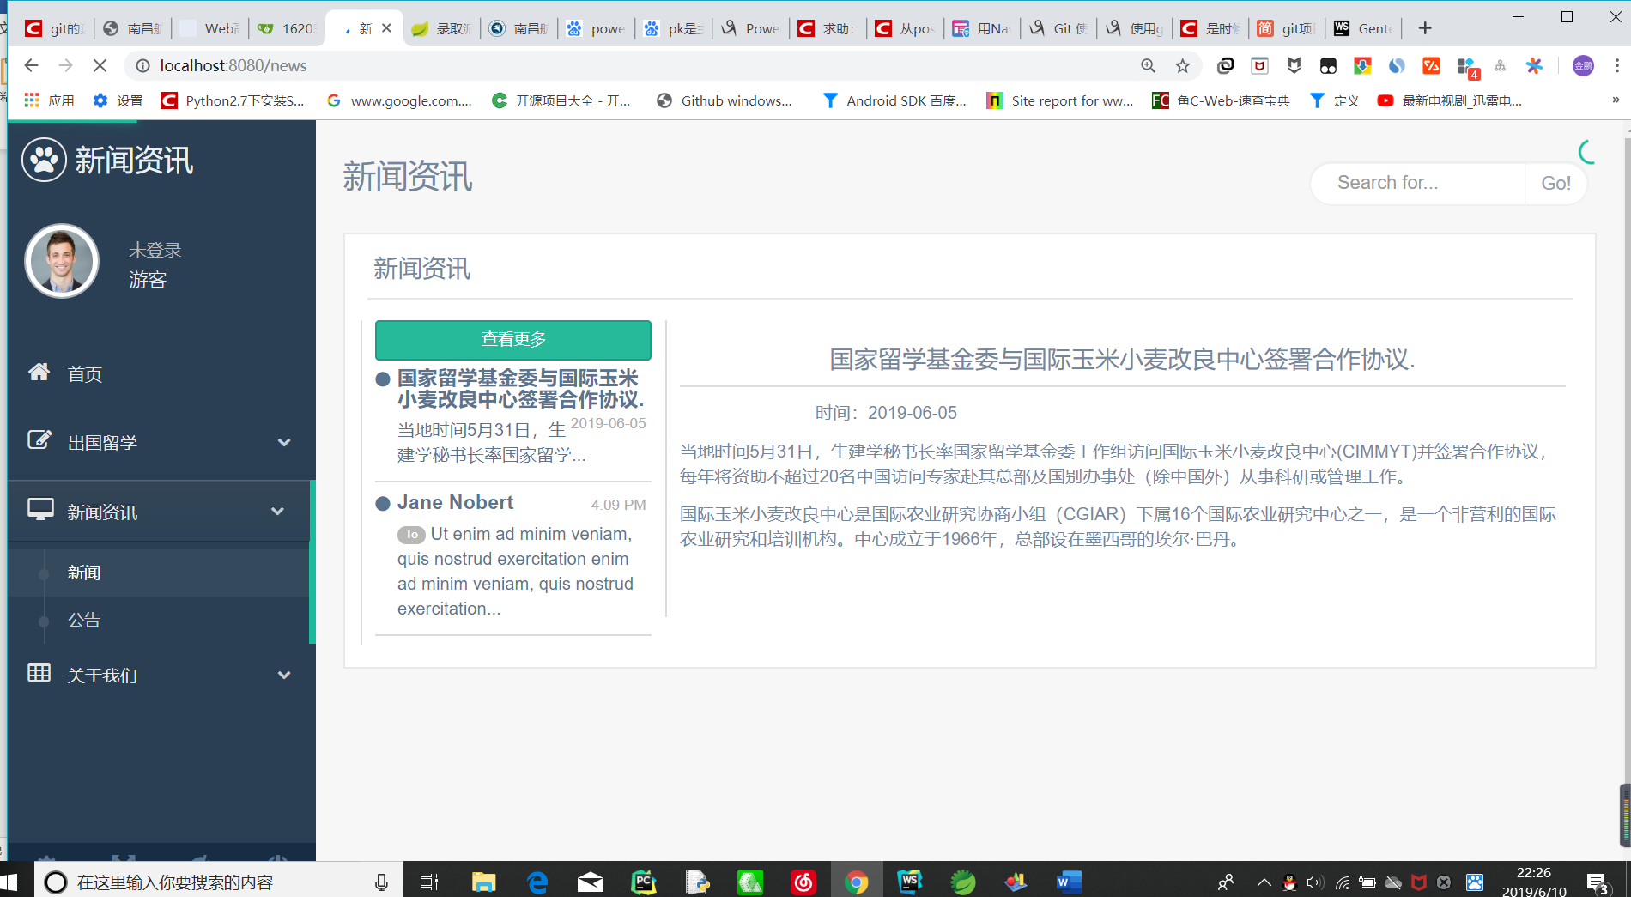

图2-11 新闻页面

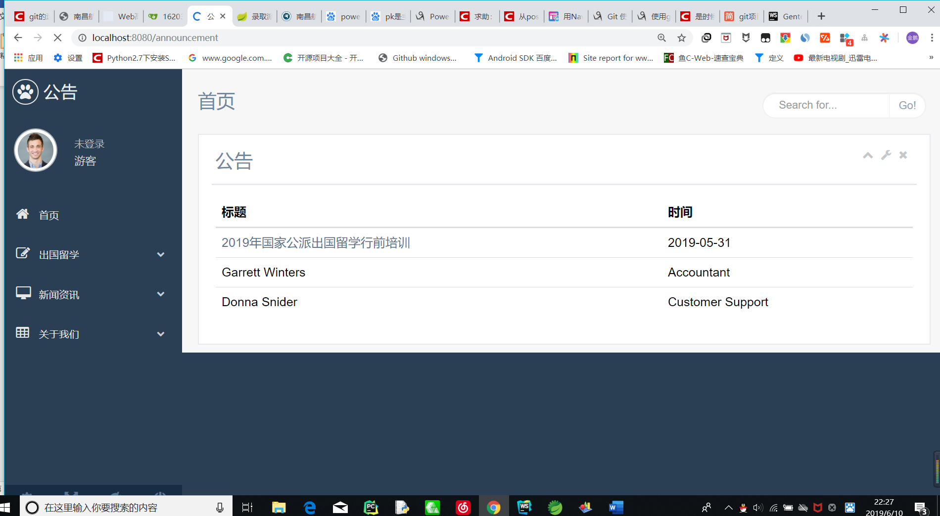

图2-4-15 公告页面

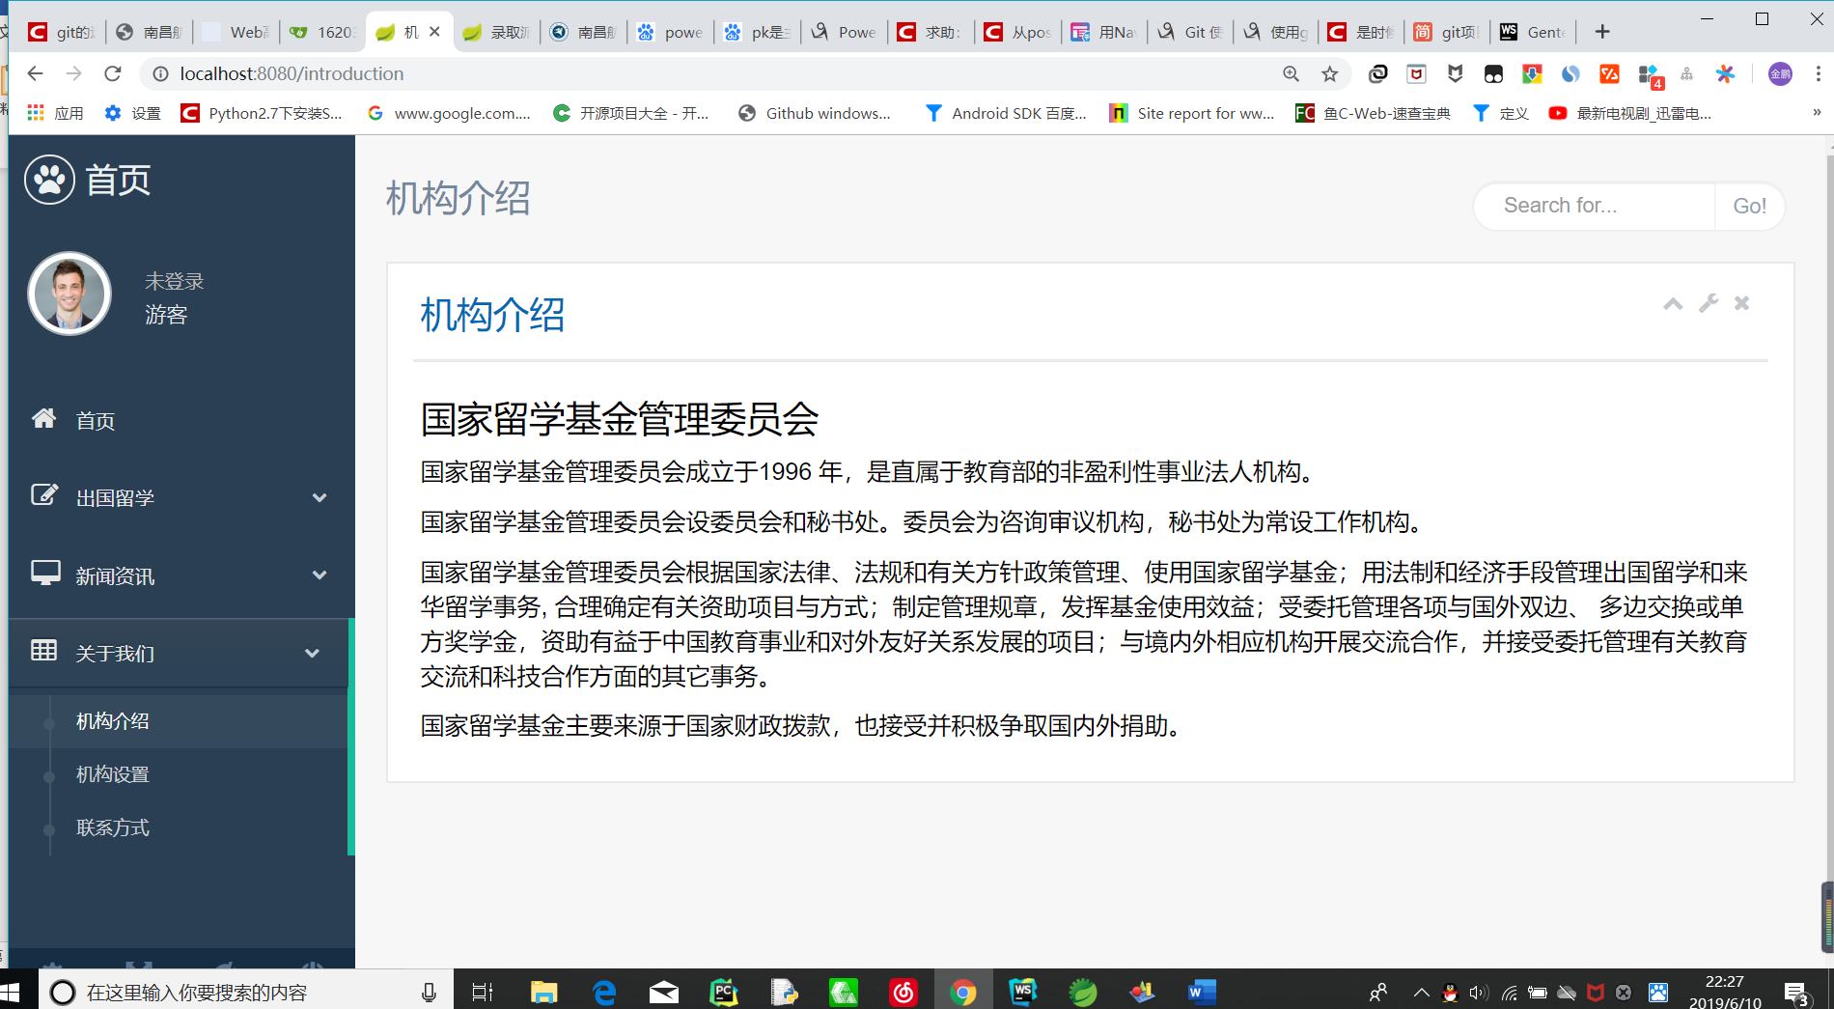图2-4-16 机构介绍页面

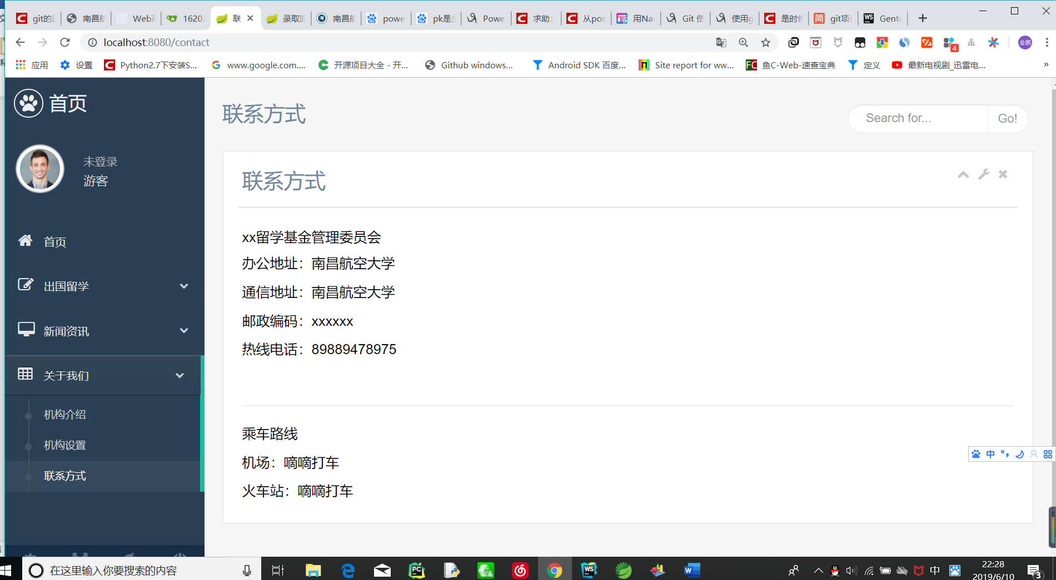

图2-4-17 联系方式页面

点击 留学申请->学校概况

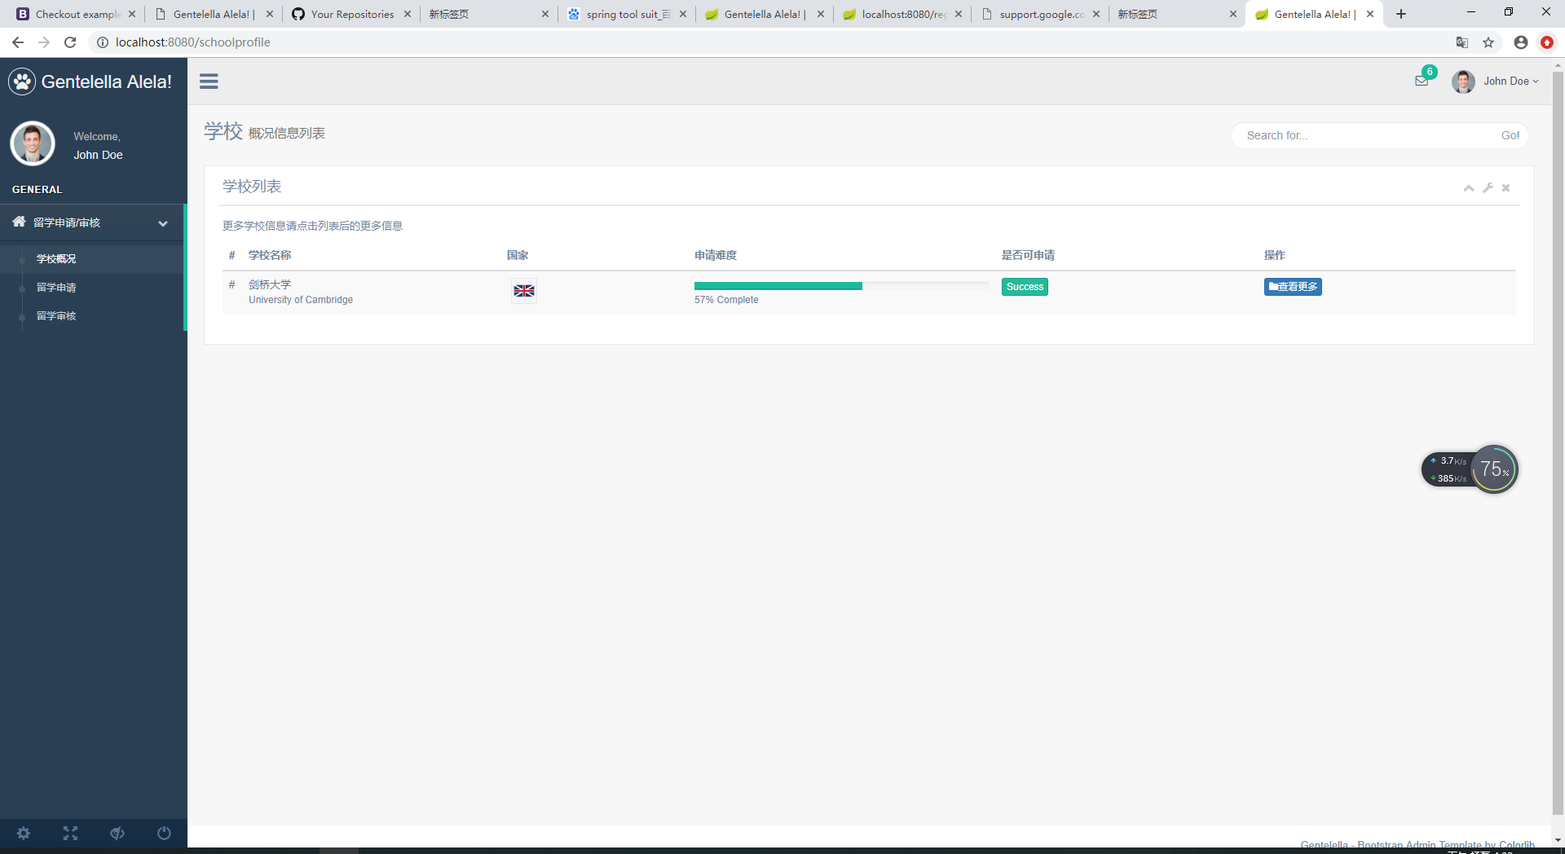

图2-4-18 学校概况界面

点击 留学申请->学校概况->查看更多

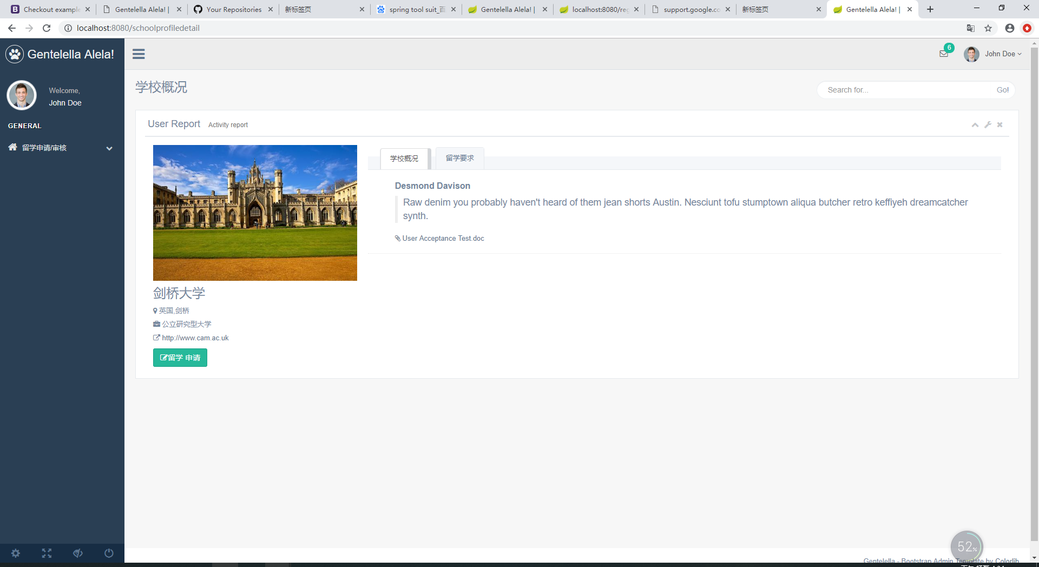

图2-4-19学校概况详细信息界面

点击 学校概况详细信息界面->留学申请

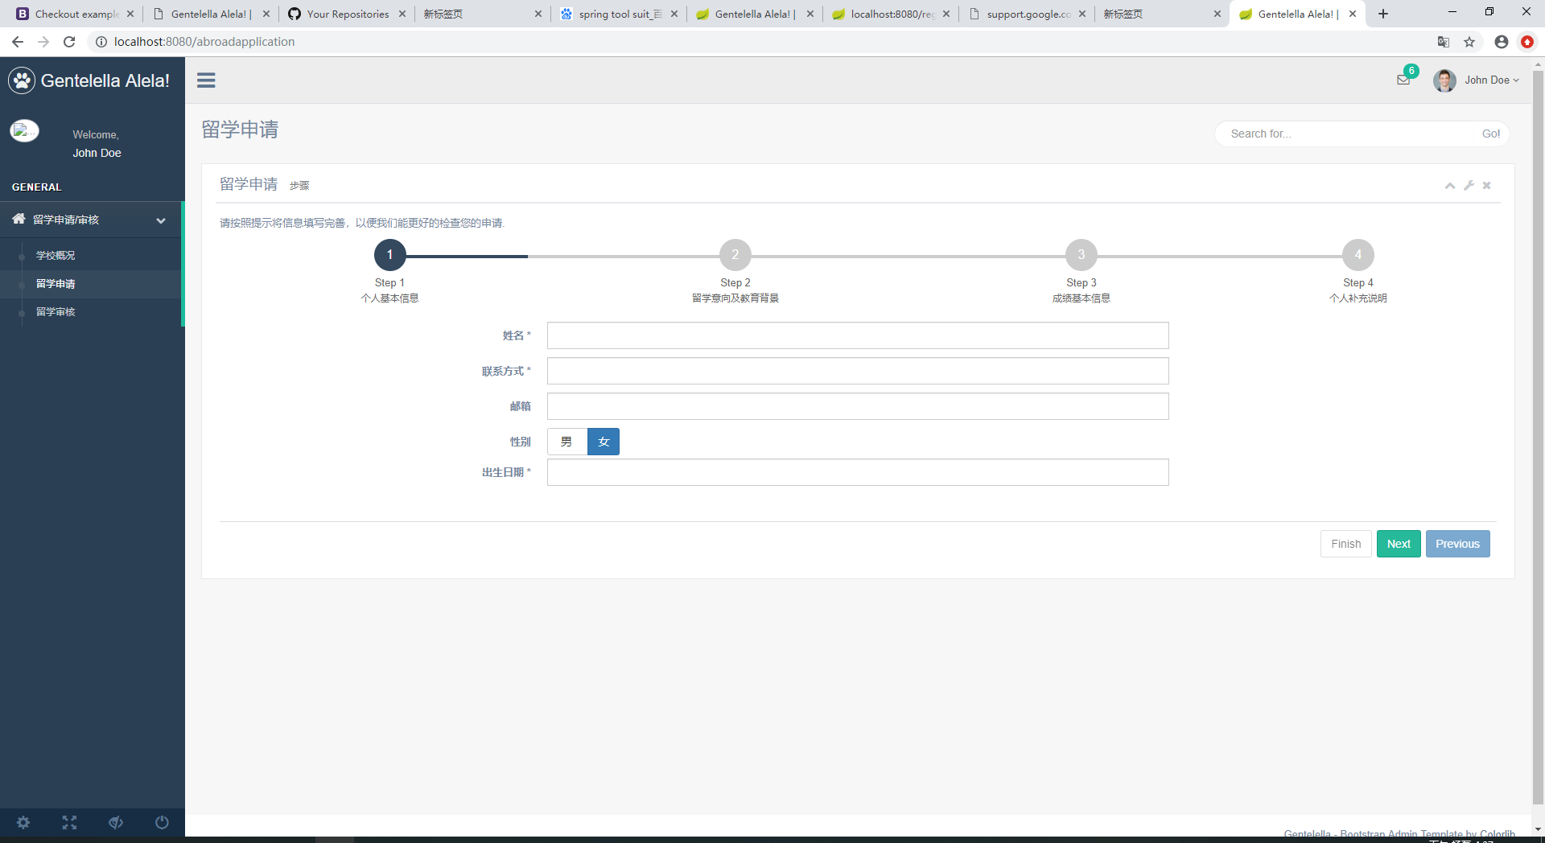

图2.-4-20留学申请界面

点击 留学审核管理->留学审核

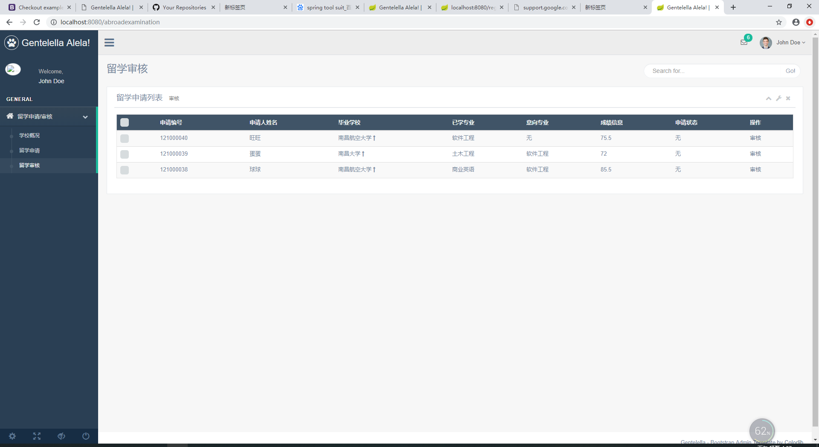

图2-4-21 留学申请列表页面

左侧 留学申请列表页面->审核

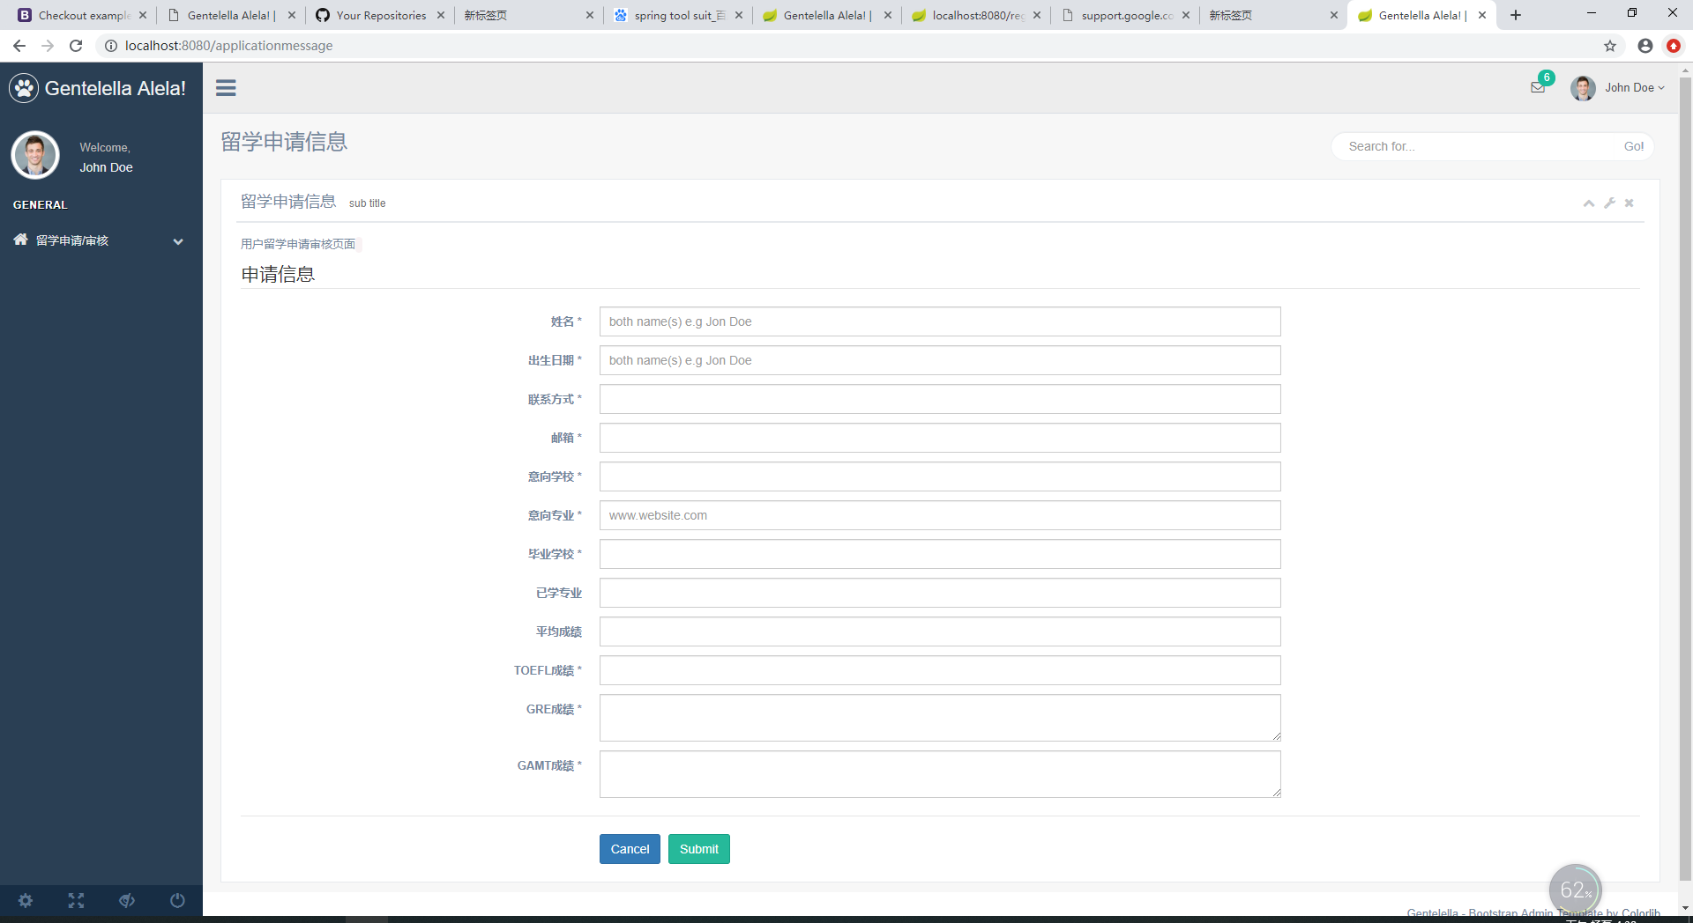

图2-4-22 留学申请审核页面

点击 左侧账号管理->学校管理员管理

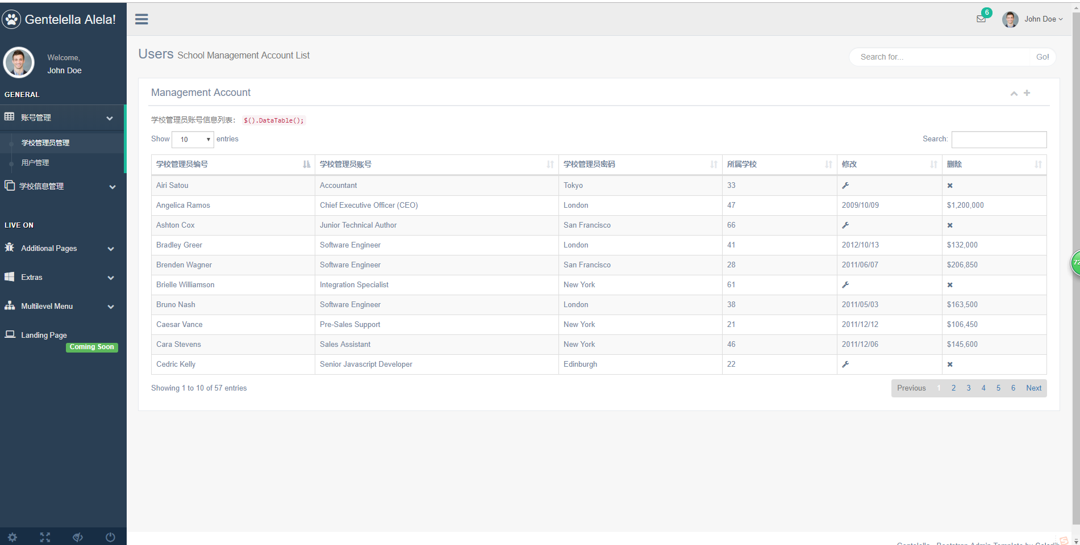

图2-4-23 学校管理员信息界面

点击 左侧账号管理->学校管理员管理->点击右上角的“+”（或修改栏的修改图标）

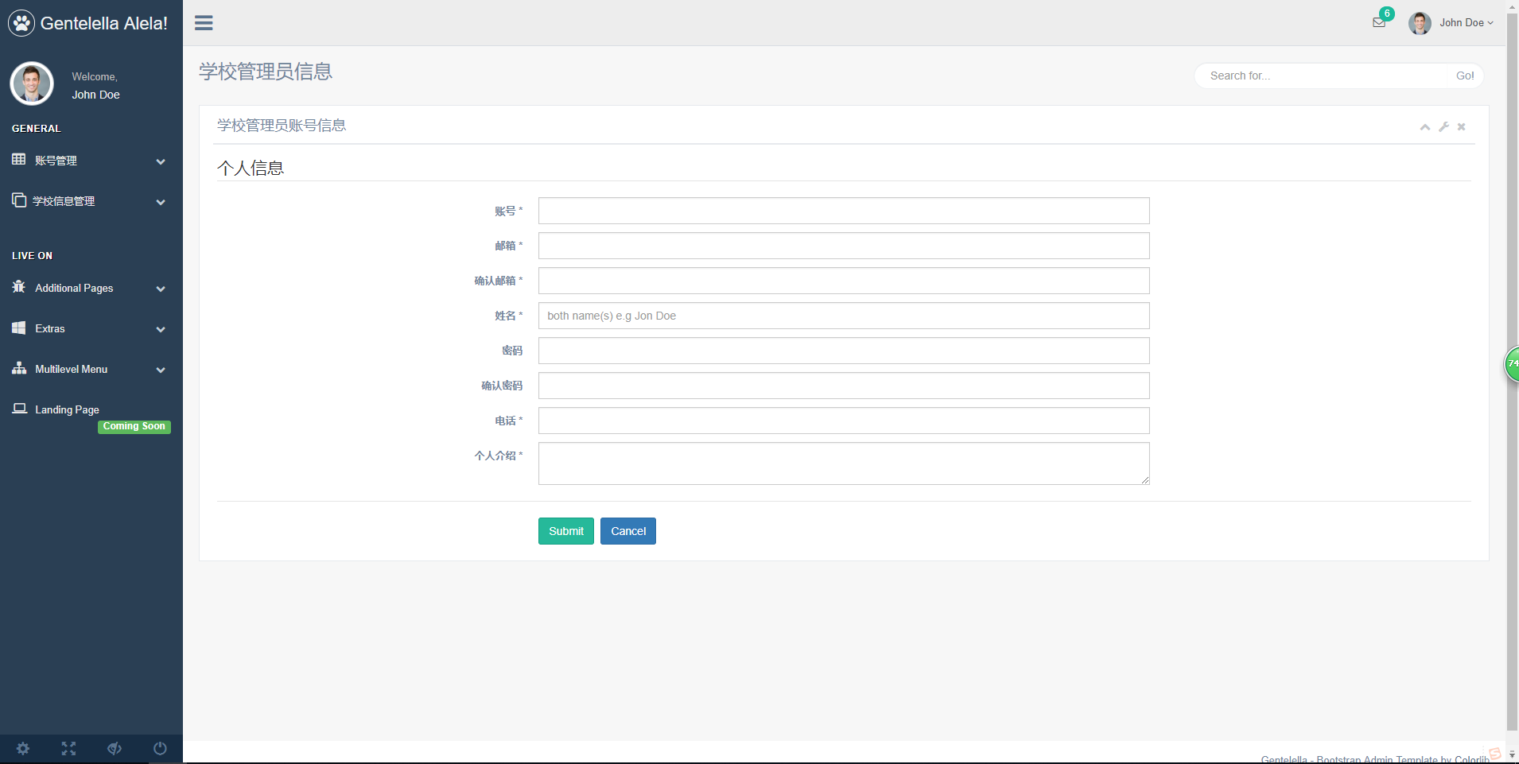

图2-4-24 学校管理员信息添加界面

点击 左侧账号管理->用户管理

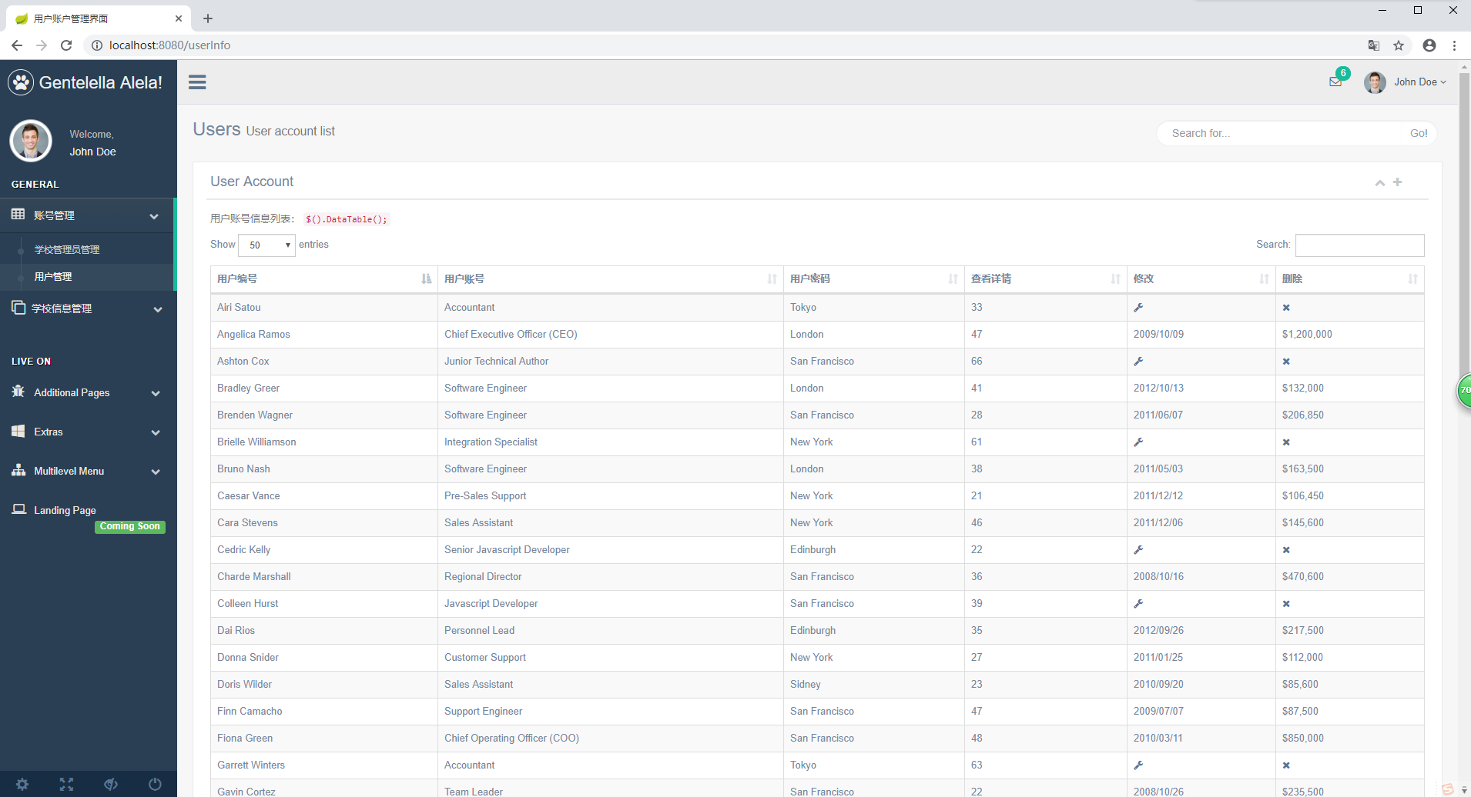

图2-4-25 用户信息界面

点击 左侧账号管理->用户管理->点击右上角的“+”（或修改栏的修改图标）

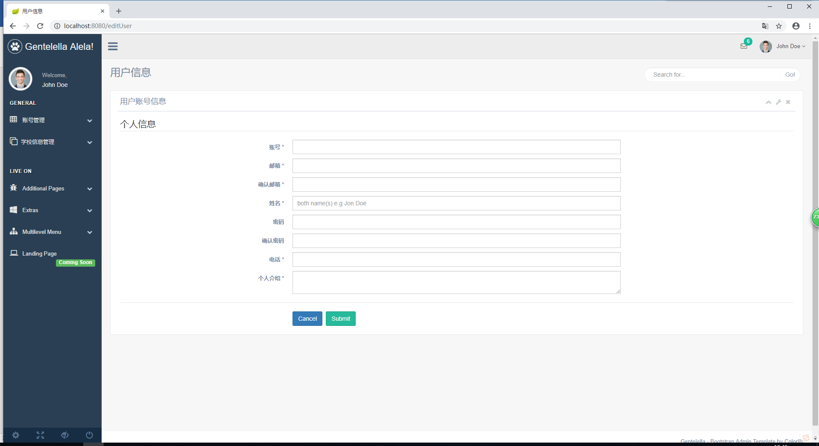

图2-4-26 用户信息添加界面

左侧学校信息管理->学校信息

# 

图2-4-27 学校信息界面

左侧学校信息管理->学校信息->点击右上角的“+”（或修改栏的修改图标）

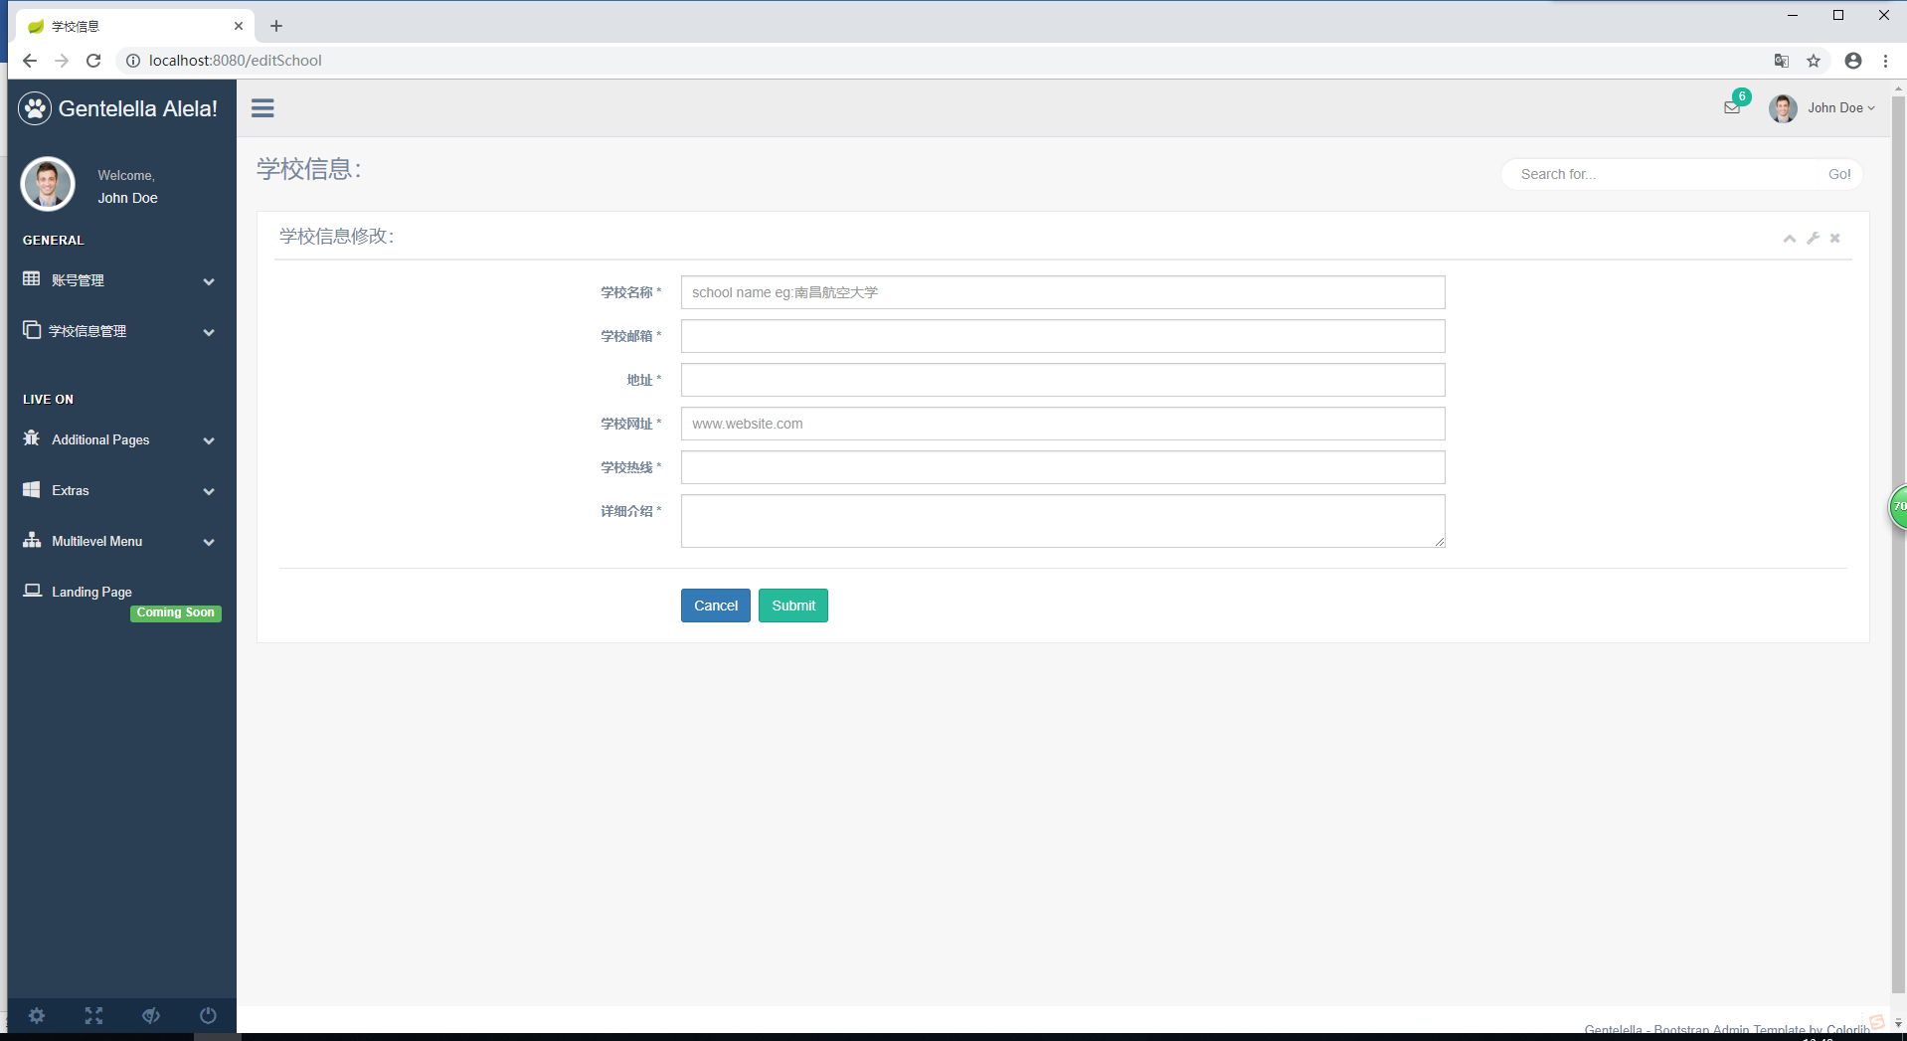

图2-4-28 学校信息添加界面